Analýza interoperability operačního řízení základních složek integrovaného záchranného systému

Výstupy analýzy část
A - Standardy operačního řízení
24. září 2010
Obsah
Shrnutí 4
Výstupy podle smlouvy 6
Historie změn 8
A1 - Cíle operačního řízení 9
Přínosy projektu 9
Cíle projektu 9
Perspektiva Finance (rozpočtová omezení) 9
Perspektiva Zákazník (veřejný zájem) 9
Perspektiva Procesy 9
Perspektiva Infrastruktura a zdroje 10
Kauzalita cílů 11
Měření cílů 12
Perspektiva Finance (rozpočtová omezení) 13
Perspektiva Zákazník (veřejný zájem) 13
Perspektiva Procesy 16
Perspektiva Infrastruktura a zdroje 19
A2 - Procesní standardy 21
Popis budoucího stavu procesu operačního řízení 21
Proces Zajistit příjem tísňového volání 22
Proces Zajistit operační řízení 23
Číselník událostí operačního řízení 27
Kvantifikace událostí a dalších aktivit 27
Vazba cílů na procesy 28
Rizika 29
Operační rizika 29
Projektová rizika 30
A3 - Standardy ICT 31
Popis výchozího stavu IS operačního řízení 31
HZS 31
PČR 33
ZZS 34
Popis cílového stavu IS operačního řízení 34
Integrace technologií NIS do systémů pro OŘ 34
Úprava systémů pro OŘ 35
Subsystém Předávání zpráv 36
Definice standardů pro ICT 37
A4 - Organizační standardy 39
Popis výchozího stavu organizačního zajištění 39
Organizační zajištění HZS 39
Organizační zajištění PČR 41
Organizační zajištění ZZS 43
Definování cílových rolí 43
A5 - Standardy infrastruktury 44
Standardy pro typová pracoviště 44
Počty pracovišť 44
Standardy pro energetické zajištění 48
Standardy pro technologické prostory 48
Ostatní standardy pro infrastrukturu operačního řízení 49
Síťová infrastruktura 49
Telefonie 49
Nahrávání 50
Radiokomunikace 50
A6 - Projektové standardy 52
Řídící projektová struktura 52
Typové složení projektových týmů 53
Pracovní režim pro projektové týmy 55
Rozhodovací, reportovací a eskalační procedury 55
Šablona pro posouzení projektových rizik 56
Šablona pro posouzení rozpočtu a harmonogramu 58
Přílohy 69
Příloha 1: Zkratky a pojmy 69
Příloha 2: Číselník událostí 70
Příloha 3: Kvantifikace událostí 72
Kvantifikace událostí HZS 72
Kvantifikace událostí PČR 79
Kvantifikace událostí ZZS 81
Seznam tabulek a modelů 83

Shrnutí

Informace o projektu
Identifikace projektu | CZ.1.06/3.4.00/09.xx259
Název projektu | „Analýza interoperability operačního řízení základních složek integrovaného záchranného systému“
Zkratka projektu | AI OPŘ IZS

Smluvní strany
Zhotovitel
Název | IQUAP Česká republika, s.r.o.
Adresa | Václavské nám. 839/19, 110 00 Praha 1, Česká republika
Objednatel
Název | Česká republika – Ministerstvo vnitra
Adresa | Nad Štolou 936/3, 170 34 Praha 7
Evidenční číslo smlouvy Objednatele: | smlouva č. 22/2010

Financování
Projekt „Analýza interoperability operačního řízení základních složek integrovaného záchranného systému“ je připravován ke spolufinancování ze SF EU v rámci IOP - oblast intervence 3.4 Služby v oblasti bezpečnosti, prevence a řešení rizik: organizační složky státu a jimi zřizované příspěvkové organizace, kraje a jimi zřizované organizace.

Účel dokumentu
Shrnout výstupy projektu AI OPŘ IZS - fáze A – standardy platné pro všechny základní složky integrovaného záchranného systému (tj. Policie ČR, Hasičský záchranný sbor ČR a zdravotnická služba krajů), dále jen „složky“ až na úroveň krajů, a to v oblasti cílů a jejich ukazatelů, procesů, ICT, infrastruktury a projektových standardů.
Tyto standardy jsou závazné pro další specifikace jak v rámci jednotlivých složek, tak na úrovni jednotlivých krajů. Případné odchylky od těchto standardů musí být řádně zdůvodněny a jednotlivě schváleny na úrovni CPT. Tyto změny schválené v rámci týmu CPT budou následně zapracované do tohoto dokumentu.

Zpracovatelé
Dokument shrnuje výstupy workshopů Centrálního projektového týmu (CPT), který pracoval ve složení:

Na dokumentu dále spolupracovali:

Výstupy podle smlouvy
Dokument obsahuje tyto výstupy podle smlouvy č. 22/2010 příloha 1:
Část podle smlouvy | Věcný obsah podle smlouvy | Odkaz na místo v dokumentu
A1 | Přínosy projektu IS IZS platné pro všechny složky až na úroveň krajů s rámcovým popisem výchozí situace, opodstatnění realizace projektu IS IZS a zdůvodnění jeho potřebnosti. | zde
 | Definice a popis cílů budoucího (TO-BE) stavu procesu operačního řízení, kterého má být projektem IS IZS dosaženo, v metodice Balanced Scorecard (BSC) a perspektivách:  Finance (dopady na veřejné rozpočty),  Zákazník (veřejná služba – přínosy pro zákazníka/občana),  Procesy (cíle výkonnosti procesu operačního řízení),  Zdroje (cíle personální včetně znalostních, informační a komunikační technologie (dále jen „ICT“) a pro ostatní infrastrukturu). | zde
 | Kauzalita (ovlivnění) cílů navzájem i vzhledem k cílům společného řešení procesu příjmu tísňového volání v metodice Balanced Scorecard (BSC). | zde
 | Měření jednotlivých cílů pomocí ukazatelů se stanovením výchozí a cílové hodnoty (výchozí hodnoty budou vázány k roku 2008, cílovým rokem bude rok 2013) v metodice Balanced Scorecard (BSC). | zde
A2 | Popis budoucího stavu (TO-BE) procesu operačního řízení na přehledové úrovni shodného pro všechny složky IZS s vyznačením subprocesů, které budou pro jednotlivé složky specifické. Model bude vytvořen v notaci BPMN verze 1.1. | zde
 | Číselník událostí a dalších aktivit operačního řízení (TO-BE). Události a aktivity musí být vyznačeny v předchozím modelu. | zde
 | Kvantifikace počtů událostí a dalších aktivit podle číselníku vždy za výchozí období a odhad pro cílové období (roční průměry, měsíční, denní a hodinové špičky) s rozdělením na události společné pro více základních složek IZS a události specifické pro každou základní složku IZS. | zde
 | Vazbu cílů z perspektivy Procesy výstupu A1 na procesy a subprocesy. | zde
A3 | Popis výchozího stavu (AS-IS) informačního zajištění procesu operačního řízení na přehledové úrovni se zachycením využívaných informačních a komunikačních systémů a jejich vzájemných informačních vazeb s vyznačením systémů dotčených projektem. Model bude vytvořen v notaci UML verze 2. | zde
 | Popis cílového stavu (TO-BE) informačního zajištění procesu operačního řízení na přehledové úrovni se zachycením zamýšlených informačních a komunikačních systémů a jejich vzájemných informačních vazeb. Model bude vytvořen v notaci UML verze 2. | zde
 | Definice standardů ICT pro cílový stav s vazbou na cíle z perspektivy Zdroje výstupu A1. Standardy budou definovány formou SLA s uvedením způsobu jejich zjišťování nebo měření. | zde
A4 | Popis výchozího stavu (AS-IS) organizačního zajištění procesu operačního řízení na přehledové úrovni s vyznačením základní organizační struktury, systému řízení a velení a počtem pracovníků nezbytných pro zajištění tohoto procesu až na úroveň každé složky a kraje. Výsledné organizační struktury budou zachyceny formou organigramu. | zde
 | Definování cílových rolí, které budou zajišťovat aktivity procesu operačního řízení s jejich popisem a rámcovými znalostními nároky. Role a jejich požadované znalosti budou zachyceny formou mapy znalostí s vazbou na cíle z perspektivy Zdroje výstupu A1. | zde
A5 | Standardy pro typová pracoviště podle jednotlivých rolí dle výstupu A4 a jejich vybavení včetně sociálního zázemí. | zde
 | Standardy pro energetické zajištění pracovišť operačního řízení. | zde
 | Standardy pro technologické prostory pracovišť operačního řízení. | zde
 | Ostatní standardy pro infrastrukturu operačního řízení společné pro všechny základní složky IZS. | zde

Část podle smlouvy | Věcný obsah podle smlouvy | Odkaz na místo v dokumentu
A6 | Řídící projektová struktura na úroveň rolí a jejich kompetencí. | zde
 | Typové složení Dílčích projektových týmů na úrovni složky a krajských projektových týmů složek a jejich vzájemná koordinace. | zde
 | Pracovní režim pro Dílčí a krajské projektové týmy. | zde
 | Rozhodovací, reportovací a eskalační procedury standardu v úrovni kraje. | zde
 | Šablona pro posouzení projektových rizik standardu v úrovni kraje. | zde
 | Šablona pro posouzení rozpočtu standardu v úrovni kraje. | zde
 | Šablona pro posouzení harmonogramu standardu v úrovni kraje. | zde

Historie změn
Byly zpracovány postupně tyto verze dokumentu:
Soubor | Verze | Obsah | Zpracováno | Připomínkováno Schváleno
ISIZS_AI_A_verze_0.doc | pracovní verze | Výstupy A k připomínkám | 5.5.2010
ISIZS_AI_A_verze_1.doc | změnová verze | Zpracování připomínek z jednání CPT dne 5/5/2010. | 5.5.2010
ISIZS_AI_A_verze_2.doc | změnová verze | Zpracování připomínek z jednání CPT.  Verze předávaná k posouzení. | 5.5.2010
ISIZS_AI_A_verze_3.doc | změnová verze | Zapracované připomínky z jednání CPT ze dne 6.5.2010. | 6.5.2010
ISIZS_AI_A_verze_4.doc | změnová verze | Vypořádání připomínek. | 15.5.2010
ISIZS_AI_A_verze_5.doc | změnová verze | Vypořádání připomínek. | 21.5.2010
ISIZS_AI_A_verze_6.doc | změnová verze | Vypořádání připomínek. | 27.5.2010
ISIZS_AI_A_verze_7.doc | změnová verze | Verze k akceptaci | 3.6.2010
ISIZS_AI_A_verze_8.doc | změnová verze | Změny dle jednání DT ZZS ze dne 21.6.2010 a další úpravy zjištěné dle jednání týmů v úrovni výstupů B. | 16.7.2010
ISIZS_AI_A_verze_9.doc | změnová verze | Zapracování změn na základě výstupů C | 24.9.2010

A1 - Cíle operačního řízení

Přínosy projektu
Realizace projektů zahrnuje vybudování nebo zlepšení informačního systému operačních středisek IZS s cílem zajistit provoz informačních a komunikačních sítí a služeb IZS, dosáhnout dokonalé propojení všech složek IZS mezi sebou bez ohledu na jejich lokaci a tak zajistit vysokou akceschopnost a operabilitu. Systém bude vybaven výkonnými lokalizátory místa ohlášení a dalšími prvky, které umožní velmi rychle vyhodnotit způsob a sílu v jaké budou prostředky IZS nasazeny. Zároveň bude vylepšena možnost vizualizace operační situace v rámci operačního řízení a zlepšena možnost interoperability jednotlivých základních složek integrovaného záchranného systému.

Cíle projektu

Perspektiva Finance (rozpočtová omezení)

F01 Nezvýšit provozní náklady OŘ
Projekt nesmí s ohledem na svou udržitelnost zvýšit provozní náklady OŘ.

Perspektiva Zákazník (veřejný zájem)

Z01 Zlepšit poskytování pomoci občanům při MU
Jde o klíčový cíl – celkové zlepšení řízení se musí v důsledku projevit na konkrétním zlepšení pomoci občanům v mimořádných situacích.

Z02 Zajistit reakci na rozsáhlé mimořádné události
Pomoc občanům musí být zajištěna i v případě rozsáhlých hrozeb a nesmí být zásadně omezena ani tehdy, pokud je příslušnou hrozbou dotčeno i středisko pro operační řízení.

Perspektiva Procesy

P01 Zvýšit účinnost operačního řízení
Účinnost operačního řízení je primárně dána rychlostí a koordinovaností zásahu na místě MU prostřednictvím optimálních SaP.

P02 Zvýšit účinnost nasazování SaP
Výběr adekvátních SaP podle typu, rozsahu a místa MU i vlastní aktivace SaP musí proběhnout s minimálním zdržením po obdržení informace.

P03 Zvýšit přehled o operační situaci
Průběžně aktualizovaný přehled o operační situaci umožňuje operačnímu řízení jak účinněji nasazovat další SaP při eskalaci MU, tak lépe provádět jejich vzájemnou koordinaci a organizovat spolupráci na místě MU.

P04 Zkrátit přepravní časy SaP
Přestože jde přepravní časy na místo MU ovlivnit z operačního řízení pouze částečně, jde z hlediska celkové doby do zahájení zásahu na místě MU o podstatnou položku, kde i dílčím zlepšením bude dosaženo zkrácení této doby.

P05 Zajistit interoperabilitu na úrovni krajů
Zejména při MU na hranicích kraje nebo při zasažení více krajů je nutné zlepšit vzájemnou součinnost tak, aby poskytování pomoci probíhalo bezešvě a s využitím nejvhodnějších SaP.

Perspektiva Infrastruktura a zdroje

I01 Podporovat přesun SaP
Aktuální informace, které má o operační situaci k dispozici OŘ, mohou ovlivnit výběr nebo změnu optimální trasy. proto je nezbytné zajistit jejich doručení SaP.

I02 Podporovat nasazování SaP
Systémová podpora při výběru SaP umožní zrychlení této fáze procesu a tedy zkrácení celkové reakční doby.

I03 Zajistit účinné komunikační prostředí pro OŘ
Účinnost řízení SaP je plně odvislé od komunikačních kanálů a úrovně jejich integrace do jednotného systému operačního řízení.

I04 Zajistit zálohování OS
Operační střediska musí být odolná proti vnějším vlivům a v extrémních případech, kdy dojde k jejich znefunkčnění, musí jejich činnost dostatečně rychle převzít jiná pracoviště, v závislosti na efektivním využití těchto pracovišť a zejména s naplněním cíle F01.

I05 Zajistit operátorská pracoviště
Dostatečná kapacita operátorských pracovišť i jejich struktura zásadně ovlivňuje schopnost OŘ řídit nasazování SaP i pro rozsáhlé MU a katastrofy.

I06 Zajistit technologické zázemí OS
Zajištění technologického zázemí pro provoz OS.

Tabulka 1: Přehled cílů

Kauzalita cílů
Je patrná z následujícího modelu:
Model 1: Kauzalita cílů
Cíle v zákaznické perspektivě nesmí negativně ovlivnit finanční cíle (rozpočtová omezení).
Naplnění hlavního cíle veřejného zájmu – Zlepšit poskytování pomoci občanům – je zásadně odvislé od splnění procesního cíle Zvýšit účinnost operačního řízení, který je determinován třemi dílčími cíly - Zvýšit účinnost nasazování SaP, Zvýšit přehled o operační situaci a Zkrátit přepravní časy SaP.
Podpůrný cíl v zákaznické perspektivě - Zajistit reakci na rozsáhlé mimořádné události – je determinován dosažením procesního cíle Zajistit interoperabilitu na úrovni krajů.
Každému procesnímu cíli odpovídá právě jeden cíl z perspektivy infrastruktury.

Měření cílů
Tabulka 2: Cíle a jejich ukazatele,

Perspektiva Finance (rozpočtová omezení)

F01-1 Počet pracovníků OŘ
Definuje nepřímo personální náklady jako klíčovou položku variabilních nákladů. Ukazatel byl stanoven již ve střechovém projektu.
Uvedený počet pracovníků odpovídá předpokládaným hodnotám v době realizace projektu Analýza interoperability. Cílová hodnota je pouze orientační a není závazná. V rámci projektů KSP nelze financovat náklady na lidské zdroje nebo určovat počet pracovníků zajišťujících provoz jednotlivých operačních středisek. Výše uvedené hodnoty mohou být v budoucnosti měněny bez ohledu na tyto projekty. Tyto ukazatele byly definovány z důvodu určení omezení pro jednotlivé pořizované technologie.

F01-2 Počet OS
Definuje nepřímo ostatní náklady jako klíčovou položku fixních nákladů. Ukazatel byl částečně stanoven již ve střechovém projektu, v případě HZS došlo k aktualizaci cíle dle požadavku na zálohování.

F01-3 Ostatní náklady OŘ
Zahrnuje tyto náklady:
- Náklady na údržbu a obnovu ICT
- Náklady na externí služby
- Náklady na telekomunikační služby
Ukazatel byl stanoven již ve střechovém projektu.

Perspektiva Zákazník (veřejný zájem)
Cíl veřejné služby Z01 Zlepšit poskytování pomoci občanům při MU je dosahován u všech složek zkrácením reakční doby zásahu. U jednotlivých složek je nutné jeho účinek měřit specifickým ukazatelem:

Z01-1A Uchráněná hodnota při požárech
Krácením reakčního času dochází ke zvýšení uchráněných hodnot podle tohoto grafu:
Graf 1: Eskalace uchráněných hodnot podle rychlosti zásahu
Fakticky tedy dochází k nárůstu uchráněných hodnot z 8,2% na 14,9%, což při předpokládané shodné základně ohrožených hodnot představuje nárůst přes 900 mil. Kč.

Z01-1B Včasnost zásahu na místě
Včasnost zásahu SaP na místě MU přímo determinuje možnost okamžitého dopadení pachatele trestné činnosti, účinnosti jiné pomoci nebo prevence, ale i náklady na následné aktivity PČR (nasazování dalších SaP, dodatečné pátrání, eskalační aktivity atd.).
Podle zkušenosti je včasnost zásahu nepřímo úměrná reakčnímu času. Protože dochází ke zkrácení reakčního času o 13%, dochází následně ke zvýšení včasnosti zásahu z 23% na 32%.
Ekonomický dopad nelze vypočítat s ohledem na výraznou odlišnost jednotlivých zásahů a dopad včasnosti.

Z01-1C Uchráněné životy
Krácením reakčního času dochází ke snížení pravděpodobnosti mortality podle tohoto grafu:
Graf 2: Eskalace úmrtí podle rychlosti zásahu
Zkrácením reakční doby dojde ke snížení pravděpodobnosti mortality ze 7,29% na 6,07%, což při zachování stejného počtu MU vede k celkovému snížení počtu úmrtí za rok o 17. To při odhadované ekonomické hodnotě lidského života 12 mil. Kč představuje roční úsporu 204 mil. Kč.

Z02-1 Počet sousedních postižených krajů
Tento ukazatel definuje, jaký maximální rozsah plošného postižení katastrofou, která vyřadí z činnosti OS, musí být schopen cílový systém OŘ absorbovat. V současné době není možné výpadek OŘ v sousedním kraji nahradit, cílově je systém budován tak, aby funkcionalita byla zachována i při postižení 2 sousedních krajů.

Z02-2 Rychlost zajištění záložního operačního řízení
Ukazatel definuje čas, ve kterém musí být obnoveny funkce operačního řízení. U jednotlivých složek se předpokládají tyto formy zálohování:
- HZS – decentralizace (převzetí OŘ v několika záložních prostorech v rámci kraje), mobilní případně zálohování vybraný kraj za jiný kraj
- PČR - zálohování vybraný kraj za jiný kraj
- ZZS - zálohování vybraný kraj za jiný kraj (nutno splnit podmínku shodného SW pro operační řízení a možnost ovládání komunikačních kanálů s ohledem na nutnost řídit SaP příslušného kraje)
Předpokládá se dvojí úroveň narušení funkcionality OS, kterou musí záložní řešení suplovat:
- nutnost vyklizení budovy OS nebo nemožnost využívat pracoviště OS při zachování funkcionality systémů (technologická místnost a konektivita neporušena)
- úplná nefunkčnost OS (včetně ztráty konektivity k lokální technologii)
- nedostupnost funkcionalit, které poskytují prvky a služby umístěné popř. spuštěné v jiné než technologické místnosti dané složky a jsou pro plnou funkcionalitu operačního řízení
Pro obnovu funkcionality operačního řízení byly definovány tyto standardy:
Tabulka 3: Standardy obnovy činnosti OS
Stav poškození | Částečná  funkcionalita | Plná  funkcionalita
I. technologie funguje | 1:00 | 30:00
II. technologie nefunguje | 10:00 | 60:00
III. externí technologie nefunguje/částečná funkcionalita | 10:00 | 60:00

Perspektiva Procesy

P01-1 Zkrácení reakční doby při zásazích
Průměrná reakční doba při zásahu je tvořena součtem těchto dílčích časů:
- P02-1 Rychlostí nasazení SaP
- P02-2 Rychlostí aktivace SaP
- P04-1 Průměrným přepravním časem SaP na místo MU
Jde o souhrnný ukazatel, který určuje efektivitu OŘ. Jeho zkrácením o 13% je podmíněno dosažení cílů v perspektivě veřejného zájmu, a tedy faktických přínosů projektu.

P02-1 Rychlost nasazení SaP
Je sledován od okamžiku kdy dispečer OŘ v uživatelském rozhraní aplikačního vybavení IS OŘ složky začne pracovat s daty o MU, přes výběr potřebných SaP složky až po dokončení procesu SaP aktivovány. Zkrácení tohoto času je podmíněno možností využít předdefinované scénáře, které na základě typu a polohy MU provedou předvýběr příslušných SaP.
Průměrná doba výběru v současné době činí 1:33 minut a rozložení poměru MU podle času výběru je patrné z následujícího grafu:
Graf 3: Rychlost výběru SaP
V cílovém stavu je proponováno zkrácení času potřebného na výběr SaP o 37%.

P02-2 Rychlost aktivace SaP
Jde o čas, které SaP potřebují k převzetí výzvy a přípravě výjezdu (od vyhlášení poplachu resp. předání výzvy po čas, kdy SaP vyjedou k MU). Tento čas je závislý na komunikačních kanálech, které operátor může k aktivaci SaP využít a technických možnostech SaP.
Průměrná doba aktivace v současné době činí 1:57 minut a rozložení poměru MU podle času aktivace je patrné z následujícího grafu:
Graf 4: Rychlost aktivace SaP
V cílovém stavu je proponováno zkrácení času potřebného na aktivaci SaP o 10%.

P03-1 Rychlost aktualizace informací o operační situaci
Nejdelší čas, do kterého jsou v kterémkoliv místě systému (pro kteréhokoliv uživatele) dostupné aktualizované informace o operační situaci. V současné době, kdy je nutné informace ručně vyhledávat a předávat spojovacími prostředky, činí tato doba přes 2 minuty. V cílovém stavu by aktualizovaná informace měla být dostupná do 15 sekund v celém systému.

P03-2 Rychlost poskytnutí informací o operační situaci
Čas od vyžádání specifické informace do jejího poskytnutí, a to jak ve směru od velitele zásahu k OS, tak naopak. V současné době trvá průměrně vyhledání a poskytnutí informace 2,5 minuty, v cílovém stavu bude tento čas zkrácen na 30 sekund. Pokud koncové zařízení nebude vybaveno mobilním datovým příjmem, bude efekt menší.

P04-1 Průměrný přepravní čas SaP na místo MU
Jde o čas od okamžiku aktivace SaP (vyhlášení poplachu, předání příkazu) do doby, než první jednotka (osádka) SaP dorazí na místo MU. Čas je závislý na dojezdové vzdálenosti, dopravní situaci, meteorologických podmínkách a konkrétním prostředku SaP. Z hlediska OŘ je ovlivnitelný pouze částečně, a to prostřednictvím optimalizace trasy na základě aktuálních informací. Efekt bude výrazně menší v případě, pokud nebudou k dispozici koncová zařízení v SaP.
Průměrná dojezdová doba v současné době činí 7:35 minut a rozložení poměru MU podle času dojezdových časů a vzdálenosti je patrné z následující tabulky:
Tabulka 4: Dojezdové časy SaP
V cílovém stavu dojde ke zkrácení průměrné dojezdové doby v průměru o 2%.

P05-1 Rychlost aktivace SaP z jiného kraje
Jde o čas od vyžádání součinnosti po její aktivaci. V současné době trvá vyžádání součinnosti téměř 4 minuty, v cílovém stavu bude žádost o součinnost doručena prostřednictvím sběrnice do 15 sekund a do dalších 15 sekund musí být příjemcem potvrzena nebo odmítnuta. Celkově se tak doba zkracuje na 30 sekund.

P05-2 Rychlost předání dat o MU
Ukazatel definuje čas, který je nezbytně nutný pro předání dat o řešené mimořádné události další základní složce IZS do jeho IS pro OŘ. Obecně lze tuto činnost nazvat jako vyžádání součinnosti. Čas potřebný pro předání je součtem času, který vychází z času deklarovaného ve standardu konceptu TO-BE (tabulka 37) „Předat událost do OŘ na rozhraní“ tj. 3 s., času potřebného pro přenos dat na ESB tj. 4 s. a času potřebného na zpracování rozhraním na straně IS OŘ složky tj. 3 s, celkem tedy 10 s.
Měření tohoto času začíná po stisknutí tlačítka „vyžádání spolupráce s vybraným OS složky IZS“ v IS OŘ do času, kdy IS OŘ vyžadovaného OS složky IZS zobrazí koncovému uživateli množinu všech předávaných dat na obrazovce uživatele. V čase jsou zahrnuty všechny prodlevy procesů jako je zpracování na straně IS OŘ jedné složky, přes předání ESB, příjem na straně IS OŘ druhé složky, zpracování dle pravidel pro distribuci na konkrétní pracoviště OS až po samotné zobrazení uživateli.

Perspektiva Infrastruktura a zdroje

I01-1 Rychlost předání optimalizované trasy SaP
Jde o čas nutný pro předání změny trasy (dopravní informace, omezení apod.) z OS příslušné SaP. Tento čas definuje potřebnou přenosovou kapacitu a současně omezuje rozsah předávané informace. Požadovaný čas z hlediska operability činí 1 minutu.

I01-2 Rychlost aktualizace polohy SaP
Jde o obnovu aktuální polohy příslušné SaP v systému OŘ (GIS). Optimální rychlost aktualizace je úměrná rychlosti pohybu SaP. Maximální možný interval obnovy byl stanoven na 10 s pro pohybující se vozidla k MU.

I02-2 Rychlost přiřazení informace o objektech
Jde o čas, který systém (operačního řízení a GIS) potřebuje, aby vyhledal konkrétní informace o objektech z vnitřních zdrojů na vyžádání. Tento čas byl stanoven na 1 sekundu.

I03-1 Účinné komunikační prostředí pro OŘ
Komunikační prostředí zahrnuje jak řízenou telefonii směrem k jiným OS a NSPTV a interním složkám a naopak, tak radiové spojení přímo ovládané ze systémů pro OŘ.

I04-1 Rychlost rekonfigurace kritických služeb OS
Jde o čas nutný pro přenastavení klíčových prvků (telefonie, rádia, SW) při výpadku některého prvku systému v rámci OS. Požadovaný čas je do 10 sekund.

I04-2 Energetická nezávislost OS
Je definovaná trojí úrovní zálohování:
- zdvojenými on-line UPS
- dieselagregátem
- možností připojení mobilního agregátu
Současně se předpokládá pro operační řízení oddělená elektroinstalace od zbytku objektu.

I05-1 Počet operátorských pracovišť
Počet pracovišť byl stanoven na základě analýzy zatížení a simulace (více viz Počty pracovišť). Celkový počet pracovišť je uveden v tabulce.
Tabulka 5: Počty pracovišť

I06-1 Zajistit technologické zázemí OS
Zajištění technologické zázemí pro chod operačního střediska. Jedná se zejména o drobné stavební úpravy nebo technologické prvky zajišťující provoz operačního střediska.

A2 - Procesní standardy

Popis budoucího stavu procesu operačního řízení
Oblast operačního řízení je rozdělena do 2 samostatných procesů, které mají odlišný charakter, vyžadují různou formu zajištění i podporu ze strany ICT. Oba klíčové procesy jsou bezešvě provázány a využívají jednotné organizační zdroje pro své personální zajištění.
Model 2: Přehled procesů operačního řízení

Proces Zajistit příjem tísňového volání
Je řešen samostatným střechovým projektem.
Model 3: Přehledová úroveň procesu Zajistit příjem tísňového volání
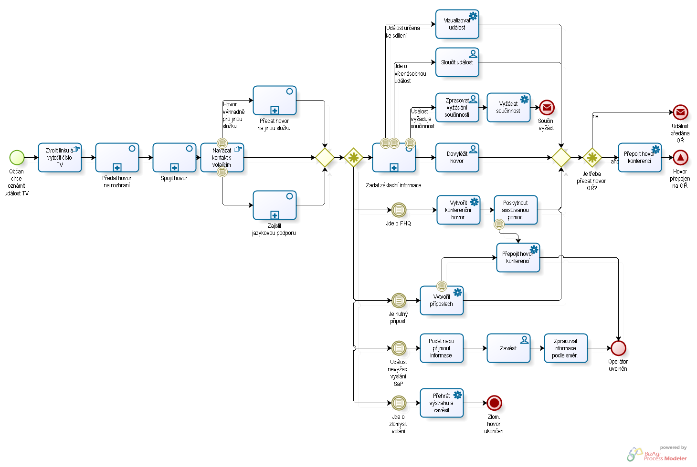

Proces Zajistit operační řízení
Model 4: Přehledová úroveň procesu Zajistit operační řízení
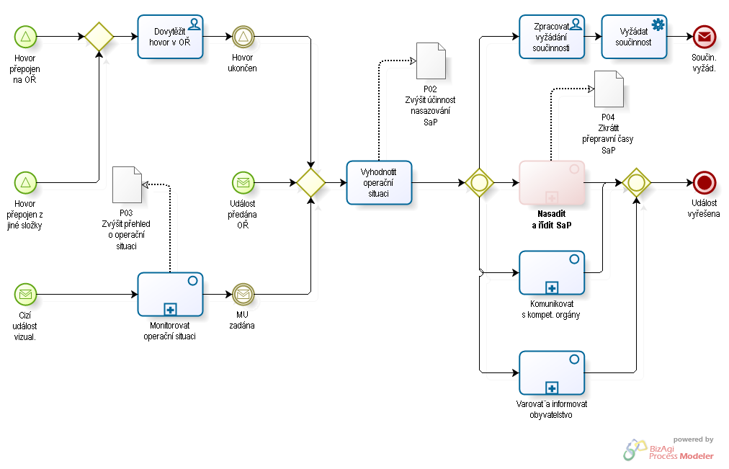
Model 5: Subproces Monitorovat operační situaci
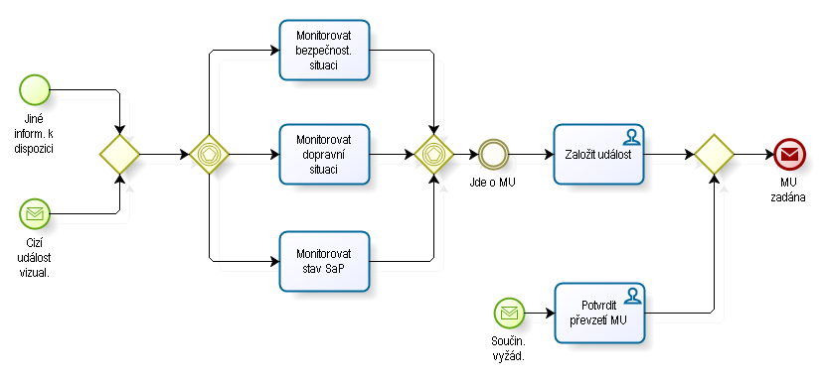
Model 6: Subproces Komunikovat s kompetentními orgány
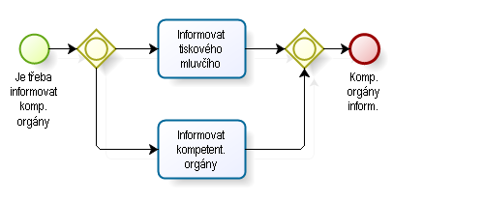
Model 7: Subproces Varovat a informovat obyvatelstvo
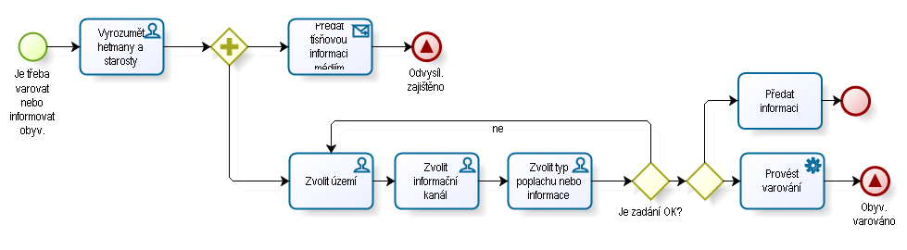
Model 8: Subproces Nasadit SaP – varianty podle složek

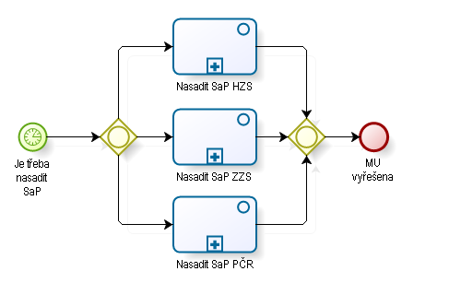
Model 9: Subproces Nasadit SaP HZS
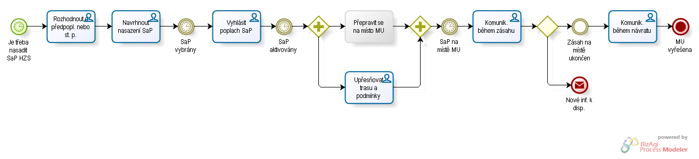
Model 10: Subproces Nasadit SaP PČR
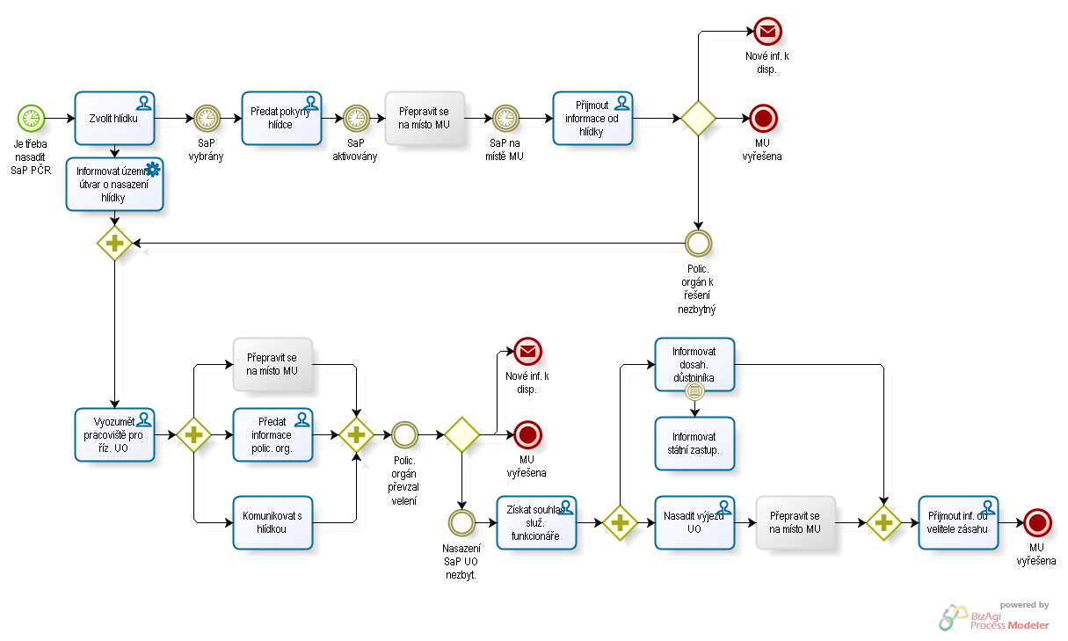
Model 11: Subproces Nasadit SaP ZZS
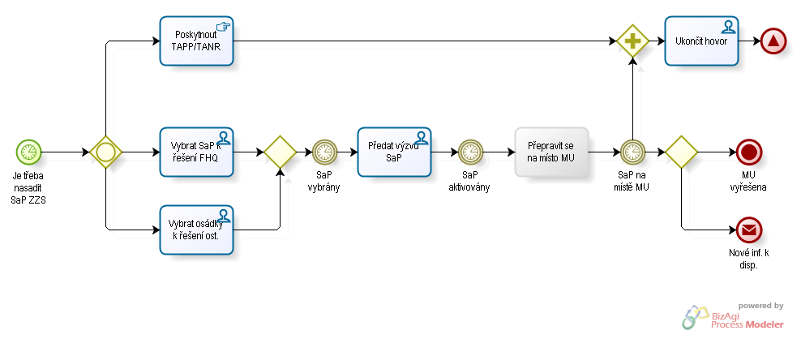

Číselník událostí operačního řízení
Dohodnuté číselníky – viz Příloha 2: Číselník událostí.

Kvantifikace událostí a dalších aktivit
Kvantifikace událostí – viz Příloha 3: Kvantifikace událostí.

Vazba cílů na procesy
Model 12: Vazba cílů na procesy
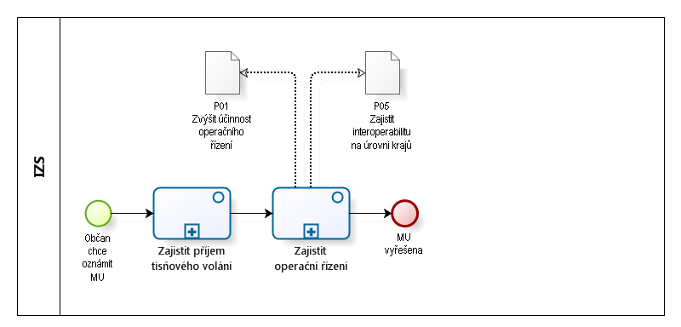
Model 13: Vazba cílů na subprocesy
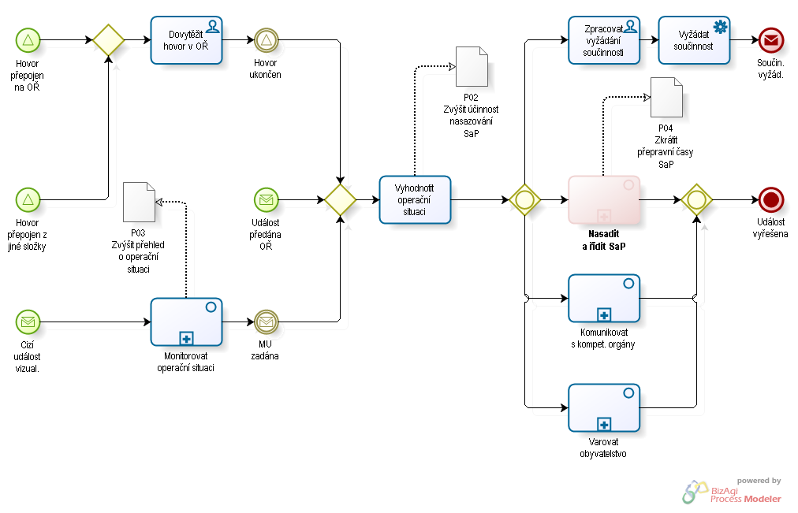

Rizika

Operační rizika
V operačním řízení byla identifikována tato rizika a navrženy procedury k jejich redukci:
Tabulka 6: Operační rizika

Projektová rizika
V rámci řízení projektu byla identifikována tato obecně platná rizika:
Tabulka 7: Projektová rizika

A3 - Standardy ICT

Popis výchozího stavu IS operačního řízení

HZS
Operační řízení je podporováno IS Výjezd. Dodavatel RCS Kladno. IS zahrnuje tuto funkcionalitu:
- přímé zpracování MU, místopisnou podporu, tzn. rychlé vyhledávání v souborech místopisných názvů, klasifikace typu MU,
- zpracování MU přicházejících z okolních systémů v datové podobě, zpracování textových zpráv od neslyšících občan, MU přicházejících prostřednictvím elektronické požární signalizace aj.,
- řízení výjezdu JPO, nasazení SaP, aplikací poplachových plánů při výběru vhodné techniky, automatický návrh předvolby SaP v závislosti na typu řešené MU, místě MU případně i objektu, který je incidentem dotčen,
- evidenci strojních prostředků, jízd techniky a činnosti agregátů s vazbou na čerpání pohonných hmot,
- evidenci JPO včetně vyhláškou stanovených administrativních evidencí členů dobrovolných jednotek,
- elektronickou podobu strážní knihy, což je přesná evidence činnosti profesionálních směnných JPO
- statistické sledování událostí pro dokumentování JPO, jejich činnosti při řešení MU,
- nadstavbu geografického informačního systému určenou pro podporu operátora/dispečera při příjmu nové události,
- činnost výjezdového místa profesionální JPO - přenos příkazů k výjezdu do prostor dislokované JPO, aktivaci hlasových prostupů z OS do rozhlasu požární stanice, rychlé vyrozumění všech příslušníků určených pro výjezd a světelné označení techniky vybrané k výjezdu,
- automatizované informování funkcionářů s využitím SMS a hlasových technologií se syntézou řeči při MU,
- integraci spojových prostředků, současné ovládání několika radiostanic určitým počtem operátorů/dispečerů, digitální zpracování audiosignálů, jejich distribuce od místa vzniku informace do místa zpracování informace, propojování komunikačních cest, digitální mix a úpravu signálu,
- dynamickou svodku MU a celostátní statistiku činnosti HZS jako celku, operativní sběry dat, nepřetržité zasílání informací o událostech probíhajících v celé ČR do jednoho centra a jejich následné vyhodnocování a případnou distribuci na další místa podle požadavků příslušných orgánů,
- komunikaci s externími informačními systémy mimo rámec HZS ČR, portály orgánů samospráv, Jednotné centrum dopravních informací, registr adresných bodů, registr ekonomických subjektů aj.,
- aplikace GPS a navigačních systémů pro výjezdová vozidla HZS ČR,
- povolávání jednotek dobrovolných hasičů.
Celkem se jedná o cca 40 SW modulů a několik speciálně vyvinutých HW komponent (např. pro řízení analogových převaděčů). Jádrem řešení je ORACLE 10g R2, cca 480 tabulek a číselníků mimo UIR-ADR a RES a vlastní komunikační server se stromovou organizací komunikace, instalovaný od úrovně požární stanice až po úroveň Generálního ředitelství. Architektura systému je rozdílná podle povahy úkolů dané aplikace:
- specializované aplikace pro činnost dispečera implementované v C++ s přímým připojením na ORACLE databázi nebo s připojením na aplikační server (konfiguračně nastavitelná dvou resp. třívrstvá architektura)
- tencí klienti implementovaní v prostředí JAVA a MM Flash (plně třívrstvá architektura)
- technologické a komunikační nástroje provozované jako služby implementované v C++ s přímým připojením na ORACLE databázi
- statistické a administrativní aplikace implementované v .NET s přímým připojením na ORACLE databázi
- rozhraní pro komunikaci s externími systémy implementované jako webové služby
Model 14: Blokové schéma IS Výjezd
V rámci operativního rozvoje se u toho IS předpokládají následující změny (do roku 2011 včetně):
- Uvolnění do rutinního provozu aplikací pro zadávání, evidenci prostředků služeb, které jsou v operačním řízení určeny k nasazení.
- Chemická služba (dle číselníku chemické služby SIAŘ č. 30/2006) Technická služba (dle číselníku technické služby SIAŘ č. 21/2006) Strojní služba (dle číselníku strojní služby SIAŘ č. 9/2006)
- Spojová služba (dle číselníku spojové služby SIAŘ č. 42/2004)

PČR
Klíčovým IS z hlediska OŘ je systém DISPEČER Maják 158 s následující architekturou:
Model 15: Blokové schéma IS Dispečer Maják 158
Operativní změny v tomto IS se do roku 2011 nepředpokládají.

ZZS
Jednotlivé ZZS používají různé systémy. Celkový přehled podává následující model:
Model 16: Přehled IS pro OŘ ZZS

Popis cílového stavu IS operačního řízení

Integrace technologií NIS do systémů pro OŘ
Technické řešení všech oblastí v NIS nesmí klást žádné dodatečné nároky na změny nebo rozvoj systémů operačního řízení – všechny potřebné úpravy IS pro operační řízení na úroveň rozhraní k NIS jsou již kalkulovány v rámci projektu NIS. NIS zahrnuje tyto dopady do IS pro OŘ:

Aplikovaná jednotná technologická zařízení pro příjem TV
Plné využití této technologie předpokládá předání datové informace vytěžených během tísňového volání a dále, že bude možné hovor přepojit k dovytěžení v operačním řízení a současně rychle přehrát záznam hovoru v operačním řízení. Těchto požadavků musí být dosaženo již v rámci projektu NIS.

Aplikovaný jednotný GIS
Funkcionalita GIS v NSPTV bude plně dostupná i v IS pro operační řízení. Tyto systémy budou doplněny o specifické služby GIS určené pro operační řízení.

Aplikovaná technologická zařízení pro sdílení operačních dat
Sdílení událostí, a to jak mezisložkové, tak mezikrajové, musí být plně vyřešeno již v rámci projektu NIS.

Aplikovaná technologická zařízení pro navigační systémy
Podmínky pro obousměrný tok lokalizačních dat mezi SaP a systémem operačního řízení musí být vytvořeny projektem NIS, který musí zajistit i systémové podmínky pro využití navigačních systémů v koncových zařízeních.

Aplikovaná technologická zařízení pro vizualizaci operační situace
Vizualizace operační situace, a to jak mezisložková, tak mezikrajová, musí být plně vyřešena již v rámci projektu NIS.

Úprava systémů pro OŘ
Jednotlivé IS pro OŘ budou rozšířeny o tuto funkcionalitu:
- Zajištění automatizovaného návrhu SaP - podle typu, rozsahu a polohy události a příslušných reakčních scénářů resp. poplachových plánů, a to i na mezikrajské úrovni.
- Zajištění automatizovaného přiřazení informací o objektech k místu MU a zpřístupnění těchto informace i pro další úrovně řízení (taktickou i strategickou).
- Předání výzvy vybraným SaP - bude prováděno datově tj. automatizovaně (dle konektivity SaP). U PČR nebudou zahrnuty pěší hlídky, u HZS vybrané jednotky SDH obcí.
- Průběžné vyhodnocování vhodných tras pro SaP - z hlediska jejich aktuální polohy, stavu silniční sítě a průjezdnosti včetně stavu hladiny vody v tocích a meteorologické situace (centrální SW pro výpočet tras SaP dle dynamických okolností).
- Trvalá aktualizace polohy SaP – systém zajišťující aktualizaci polohy v intervalech, které jsou přímo úměrné rychlosti pohybu SaP (koncová zařízení vybavená pro mobilní datové přenosy, inteligentní koncové jednotky s možnosti autonomního plánování trasy).
- Vyžádání součinnosti jiné složky nebo kraje – obousměrné rozhranní na integrační platformu NIS.
- Využívání přístupu k centrálně poskytovaným registrům (adresním UirAdr, resp. RUJÁN, atd.) dle stanovených SLA.
- Poskytování dat NSPTV pro sdílení vizualizace operační situace při dodržení časů dle TO-BE cíle P03.

Precizace měřitelných ukazatelů pro dodržování standardu:
Proto, aby bylo možné vyhodnotit dosažení cílů po realizaci projektu, budou IS složek IZS dodržovat standard pro sledování měřitelných ukazatelů. IS složek IZS musí být schopny, ke každé řešené události, v databázové struktuře složky IZS ukládat, průběžně vyhodnocovat a exportovat níže uvedené časové milníky:
- Datum a čas převzetí MU k řešení (v procesech=je třeba nasadit SaP dané složky IZS).
- Datum a čas kdy jsou SaP vybrány (v procesech=SaP vybrány).
- Datum a čas vyhlášení poplachu resp. předání výzvy SaP (v procesech=SaP aktivovány).
- Datum a čas dojezdu prvních SaP základní složky IZS na místo MU (v procesech=SaP na místě MU).
- Datum a čas vyžádání spolupráce jiné základní složky IZS (v procesech=Součinnost vyžádána).
- Datum a čas předání optimalizované trasy SaP včetně doby zpracování na straně koncového zařízení. Zpracováním je v tomto případě chápáno zobrazení uživateli na koncovém zařízení.
- Datum a čas aktivace SaP z jiného kraje (čas, kdy došlo k doručení a zobrazení dat uživateli ve vyžadovaném kraji = čas, kdy data s žádostí o vyžádání spolupráce jsou zobrazeny uživateli v IS složky jiného kraje).
- Datum a čas potvrzení nebo odmítnutí vyžadované spolupráce z jiného kraje (čas, kdy je do IS složky vyžadujícího kraje doručena, uložena a zobrazena informace o potvrzení nebo odmítnutí aktivace SaP = informace o stavu potvrzení/odmítnutí je uživateli zobrazena v IS dané složky).
- Datum a čas informace o aktuální poloze SaP, je zde zahrnut čas příjmu, uložení do databáze a zobrazení koncovému uživateli informace o poloze SaP v IS složky).
- Datum a čas vyžádání aktualizované informace o operační situaci – v souladu s cílem P03-1.
- Datum a čas poskytnutí aktualizované informace o operační situaci uživateli na koncovém zařízení – v souladu s cílem P03-1.
- Datum a čas pro vyžádání specifické informace o operační situaci – v souladu s cílem P03-1
- Datum a čas pro poskytnutí specifické informace o operační situaci včetně zobrazení na koncovém zařízení – v souladu s cílem P03-1.
- Datum a čas posledních SaP složky.
- Datum a čas uzavření události OS.
- Datum a čas zahájení spolupráce 2 a více složek IZS (dle číselníku – tabulka 29).
- Datum a čas vyhlášeného 2. Stupně poplachu.
- Datum a čas vyhlášeného 3. Stupně poplachu.
- Datum a čas vyhlášeného Z. Stupně poplachu.
- Datum a čas zjištění výpadku prvku kritických služeb (např. výpadek konektivity LAN OS složky k ITS).
- Datum a čas rekonfigurace prvku kritické služby (např. výpadek konektivity LAN OS složky k ITS).
- Datum a čas rozhodnutí o vyklizení budovy OS složky = není možné vykonávat operační řízení na operátorských pracovištích složky.
- Datum a čas zajištění částečné a datum a čas zajištění plné funkcionality operačního řízení pro složku po rozhodnutí o vyklizení budovy OS složky.
- Datum a čas zjištění (stroj nebo člověk) nefunkčnosti prvků OS složky = není možné vykonávat operační řízení na operátorských pracovištích složky. Funkcionality zajišťované prvky, které jsou umístěné v technologické místnosti dané složky, nejsou dostupné.
- Datum a čas zajištění částečné a datum a čas zajištění plné funkcionality operačního řízení pro složku po zjištění nefunkčnosti prvků zajišťující funkcionality OS umístěných v technologické místnosti složky.
- Datum a čas zjištění (stroj nebo člověk) nefunkčnosti prvků OS složky = není možné vykonávat operační řízení na operátorských pracovištích složky. Funkcionality zajišťované prvky, které jsou umístěné v jiných technologických prostorách než dané složky, nejsou dostupné.
- Datum a čas zajištění částečné a datum a čas zajištění plné funkcionality operačního řízení pro složku po zjištění nefunkčnosti prvků zajišťující funkcionality OS umístěných v jiných technologických prostorách než dané složky.
- Ke každé řešené události vzdálenost od místa vyslání SaP operačním střediskem do místa dislokace mimořádné události.

Subsystém Předávání zpráv
V rámci střechového projektu NIS bude vybudováno prostředí pro předávání strukturovaných zpráv (dotazů, úkolů, výzev apod.) mezi operačním řízením a dalšími subjekty s požadovanou strukturou odpovědi. K předávání zpráv bude využito integrační platformy (ESB), která bude doplněna o komunikační modul schopný k odeslání zprávy využít tyto kanály:
- e-mail
- datové schránky
- SMS
- FAX
- hlasové technologie se syntézou řeči
- univerzální webová služba
Zprávy budou vytvářeny přímo v příslušném SW pro operační řízení nebo v designéru zpráv, který umožní současně návrh struktury odpovědi. Systém dále musí umožnit správu adresátů, odpovídajících komunikačních kanálů a definování jednoúrovňových eskalačních procedur (pro případ nedoručení zprávy – např. odeslání jiným kanálem nebo notifikace odesílatele, pro případ vypršení reakční doby adresáta pro odpověď apod.).
Předpokládá se široké využití ve všech složkách, které bude pro jednotlivé scénáře upřesněno ve výstupech B.

Definice standardů pro ICT
Úrovně SLA byly stanoveny shodně s projektem NIS takto:
Tabulka 8: Úrovně SLA pro ICT
Tabulka 9: SLA pro ICT

A4 - Organizační standardy

Popis výchozího stavu organizačního zajištění

Organizační zajištění HZS
Organizační zajištění HZS uvádí následující tabulka:
Tabulka 10: Organizační zajištění HZS
Jednotlivé typové pracovní pozice odpovídají rámcově těmto rolím:
- operační technik – operátor NSPTV, pod dozorem může vykonávat roli dispečera OŘ
- operační důstojník – dispečer OŘ, může vykonávat role vedoucí směny a operátor NSPTV
- technik IT operačního střediska – jde o podpůrnou pracovní pozici
Kapacitně jsou pozice navrženy podle těchto principů:
- počet operátorských pozic pro operační řízení v kraji je stanoven jako dvounásobek minimálního početního stavu směny určené pro operační řízení (bez obsluhy TCTV 112)
- u určitého počtu operátorských pozic se připouští integrace obou technologií (operační řízení a příjmu tísňového volání)
- počty operátorských pozic jsou odvozeny z velikosti krajů (počtu obyvatel) a počtu zásahů (MU) s přihlédnutím k počtu okresů a rozsahu řízených SaP
- je pevně stanoven minimální početní stav příslušníků v jedné směně, minimální počet trvale aktivních operátorů TCTV 112 a počet příslušníků v pohotovosti mimo pracoviště
- délka standardní směny je 12 hodin
Činnost OŘ se řídí následující legislativou a vnitřními předpisy:
Tabulka 11: Řídící dokumentace pro OŘ HZS

Organizační zajištění PČR
Organizační zajištění PČR uvádí následující tabulka:
Tabulka 12: Organizační zajištění PČR
Útvar a pozice | Prověrka | Druh | Třída | Plán
Policejní prezidium ČR
Operační odbor
vedoucí odboru | D | P | 09 | 1
zástupce vedoucího odboru | D | P | 09 | 1
asistent | V | O | 08 | 1
celkem |  |  |  | 3
Operační středisko (oddělení)
vrchní komisař | D | P | 08 | 5
vrchní komisař | D | P | 08 | 24
celkem |  |  |  | 29
Oddělení analytiky a informačních technologií
vrchní komisař | D | P | 08 | 3
celkem |  |  |  | 3
Oddělení dopravních informací
redaktor | V | O | 09 | 5
celkem |  |  |  | 5
celkem za odbor |  |  |  | 40
KŘP hl. m. Prahy
Integrované operační středisko
vedoucí odboru | D | P | 09 | 1
zástupce vedoucího odboru | D | P | 09 | 1
komisař | D | P | 07 | 5
komisař | V | P | 07 | 4
komisař | V | P | 07 | 67
vrchní inspektor | V | P | 06 | 84
operátor inform. a komunik. | V | O | 07 | 39
administrativní a spisový p | D | O | 07 | 1
celkem za odbor |  |  |  | 202
KŘP Středočeského kraje
Operační odbor
vedoucí odboru | D | P | 09 | 1
vrchní komisař | D | P | 08 | 1
celkem |  |  |  | 2
Integrované operační středisko(oddělení)
komisař | D | P | 07 | 5
komisař | D | P | 07 | 12
vrchní inspektor | V | P | 06 | 108
operátor inform. a komunik. | V | O | 07 | 1
celkem |  |  |  | 126
celkem za odbor |  |  |  | 128
KŘP Jihočeského kraje
Operační odbor
vedoucí odboru | D | P | 09 | 1
vrchní komisař | D | P | 08 | 1
administrativní a spisový p | D | O | 07 | 1
celkem |  |  |  | 3
Integrované operační středisko
komisař | D | P | 07 | 5
komisař | D | P | 07 | 3
komisař | V | P | 07 | 2
vrchní inspektor | V | P | 06 | 71
celkem |  |  |  | 81
celkem za odbor |  |  |  | 84
KŘP Plzeňského kraje
Operační odbor
vedoucí odboru | D | P | 09 | 1
zástupce vedoucího odboru | D | P | 09 | 1
vrchní komisař | D | P | 08 | 2
administrativní a spisový p | D | P | 07 | 1
celkem |  |  |  | 5
Integrované operační středisko
komisař | D | P | 07 | 5
komisař | D | P | 07 | 19
komisař | V | P | 07 | 4
vrchní inspektor | V | P | 06 | 49
celkem |  |  |  | 77
celkem za odbor |  |  |  | 82
KŘP Ústeckého kraje
Operační odbor
vedoucí odboru | D | P | 09 | 1
administrativní a spisový p | D | O | 07 | 1
celkem |  |  |  | 2
Integrované operační středisko
komisař | D | P | 07 | 5
komisař | D | P | 07 | 6
vrchní inspektor | V | P | 06 | 71
celkem |  |  |  | 82
celkem za odbor |  |  |  | 84
KŘP Královéhradeckého kraje
Operační odbor
vedoucí odboru | D | P | 09 | 1
vrchní komisař | D | P | 08 | 2
celkem |  |  |  | 3
Integrované operační středisko
komisař | D | P | 07 | 3
vrchní inspektor | V | P | 06 | 50
celkem |  |  |  | 53
celkem za odbor |  |  |  | 56
KŘP Jihomoravského kraje
Operační odbor
vedoucí odboru | D | P | 09 | 1
zástupce vedoucího odboru | D | P | 09 | 1
vrchní komisař | D | P | 08 | 1
administrativní a spisový p | D | O | 07 | 1
celkem |  |  |  | 4
Integrované operační středisko
komisař | D | P | 07 | 5
komisař | V | P | 07 | 32
vrchní inspektor | V | P | 06 | 30
vrchní referent | - | P | 02 | 4
operátor inform. a komunik. | V | O | 07 | 13
celkem |  |  |  | 84
celkem za odbor |  |  |  | 88
KŘP Moravskoslezského kraje
operační odbor
vedoucí odboru | D | P | 09 | 1
celkem |  |  |  | 1
integrované operační středisko
komisař | D | P | 07 | 9
komisař | V | P | 07 | 1
vrchní inspektor | V | P | 06 | 75
celkem |  |  |  | 85
celkem za odbor |  |  |  | 86
KŘP Karlovarského kraje
Operační odbor
vedoucí odboru | D | P | 09 | 1
administrativní a spisový p | D | O | 07 | 1
celkem |  |  |  | 2
Integrované operační středisko
komisař | D | P | 07 | 1
vrchní inspektor | V | P | 06 | 34
operátor inform. a komunik. | - | O | 07 | 5
celkem |  |  |  | 40
celkem za odbor |  |  |  | 42
KŘP Libereckého kraje
Operační odbor
vedoucí odboru | D | P | 09 | 1
celkem |  |  |  | 1
Integrované operační středisko
komisař | D | P | 07 | 5
vrchní inspektor | V | P | 06 | 34
celkem |  |  |  | 39
celkem za odbor |  |  |  | 40
KŘP Pardubického kraje
Operační odbor
vedoucí odboru | D | P | 09 | 1
vrchní komisař | D | P | 08 | 2
celkem |  |  |  | 3
Integrované operační středisko
komisař | D | P | 07 | 3
vrchní inspektor | V | P | 06 | 40
celkem |  |  |  | 43
celkem za odbor |  |  |  | 46
KŘP kraje Vysočina
Operační odbor
vedoucí odboru | D | P | 09 | 1
vrchní komisař | D | P | 08 | 1
administrativní a spisový p | D | O | 07 | 1
celkem |  |  |  | 3
Integrované operační středisko
komisař | D | P | 07 | 5
komisař | V | P | 07 | 18
vrchní inspektor | V | P | 06 | 14
operátor inform. a komunik. | V | O | 07 | 4
celkem |  |  |  | 41
celkem za odbor |  |  |  | 44
KŘP Zlínského kraje
Operační odbor
vedoucí odboru | D | P | 09 | 1
vrchní komisař | D | P | 08 | 1
administrativní a spisový p | D | O | 07 | 1
celkem |  |  |  | 3
Integrované operační středisko
komisař | D | P | 07 | 5
komisař | V | P | 07 | 10
vrchní inspektor | V | P | 06 | 22
celkem |  |  |  | 37
celkem za odbor |  |  |  | 40
KŘP Olomouckého kraje
operační odbor
vedoucí odboru | D | P | 09 | 1
vrchní komisař | D | P | 08 | 1
celkem |  |  |  | 2
integrované operační středisko
komisař | D | P | 07 | 6
vrchní inspektor | V | P | 06 | 51
celkem |  |  |  | 57
celkem za odbor |  |  |  | 59

Organizační zajištění ZZS
Stávající organizační zajištění ZZS je v jednotlivých krajích velmi různorodé. Vesměs jsou vytvořeny tyto pracovní pozice:
- Vrchní sestra – řízení provozu ZZS, příp. směny
- Všeobecná sestra – příjem TV i operační řízení
- Zdravotní záchranář - – příjem TV i operační řízení
- Vedoucí lékař – metodické řízení a supervize

Definování cílových rolí
V rámci operačního řízení jsou definovány tyto role:
Operátor NSPTV (může zajišťovat i roli Dispečer OŘ):
- příjem TV
Dispečer OŘ (může zajišťovat i roli Operátora NSPTV) s pravomocemi:
- řízení SaP, informování, rozhodování ve vymezených případech
Vedoucí směny s pravomocemi:
- plánuje služby, odpovídá za provoz OS
- PČR: právo vyžádat specifické zdroje, právo povolat některé SaP, zajišťuje hlásnou službu
- HZS: definuje sektory, přiřazuje pracovníky k sektorům, organizační řízení
- ZZS: aktivace traumatologického plánu, specifické rozhodovací pravomoci
Vedoucí OS
- odpovídá za činnost OS
Podpůrné role:
Řídící důstojník – pouze HZS s pravomocemi:
- HZS: personální obsazení směny, velící pravomoc, pravomoc na místě zásahu
Vedoucí lékař - pouze ZZS s pravomocemi:
- školí pracovníky, kontroluje záznamy, odpovídá za odbornou přípravu
Technik – podpůrná role s náplní:
- administrace ICT
- dohled nad provozem ICT včetně zajišťování servisu
- činnosti spojené s facility

A5 - Standardy infrastruktury

Standardy pro typová pracoviště
Byly definovány tyto standardy pro vybavení pracoviště pro OŘ:
- Vlastní pracovní stanice umístěna podle možností (vzdálenosti) v technologické místnosti pro omezení hlučnosti, lepšímu chlazení a umožnění servisu bez narušení provozu. Stanice pro OŘ musí umožnit provoz klienta systému OŘ a GIS, stanice hybridní musí navíc umožnit provoz systému NSPTV.
- Monitory – nejméně 2 x LCD matné minimálně 24“ (16 bit, 5 ms, 1920x1200, tenký rámeček) nebo ekvivalentní zobrazovací jednotka plus nejméně 1 x dotykový pro ovládání technologií. Technické specifikace budou upřesněny až před výběrem s ohledem na rychlý technologický vývoj.
- Dále technologie na distribuci audia (přepínání audia vstupů), náhlavní handsfree-set, integrace telefonie a rádiového provozu (digitálního i analogového).
- Stoly odpovídající požadavkům na umístění operátorského pracoviště.
- Pro hybridní pracoviště bude dále zařízení pro přepínání režimu pracoviště (NSPTV/OŘ).
Tabulka 13: Standardy sálů pro OŘ
Dále se u sálu předpokládá adekvátní odhlučnění s akustickými parametry pro call centra a odpovídající dostatečné osvětlení. Klimatizace musí zajistit dodržení požadované teploty s dostatečnou rezervou.

Počty pracovišť
Počty pracovišť pro příjem tísňových volání (TV) byly navrženy na základě výsledků simulace v projektu NSPTV. Počty pracovišť pro OŘ byly navrženy na základě analýz a simulací událostí OŘ (podrobněji viz analýzy Příloha 4: Kvantifikace událostí). Navržené počty zohledňují nejen zatížení vlastními MU, ale i rozsah SaP, které daný kraj řídí.
Tabulka 14: Počet pracovišť pro OS HZS

Tabulka 15: Počet pracovišť pro OS PČR
Jednotlivá pracoviště pro OŘ u PČR jsou takto specializována:
Tabulka 16: Specializace pracovišť OŘ PČR
Pracoviště | TV | OŘ obecné | Hlídky | Lustrace | Akce | Doprava | Email | OŘ celkem | Vedoucí OS | Celkem
Hlavní město Praha | 12 | 3 | 3 | 6 | 6 | 3 | 2 | 23 | 1 | 36
Policejní prezidium | 0 | 6 | 0 | 0 | 1 | 1 | 1 | 9 | 1 | 10
Jihočeský kraj | 4 | 3 | 2 | 2 | 3 | 1 | 1 | 12 | 1 | 17
Jihomoravský kraj | 6 | 3 | 2 | 4 | 2 | 3 | 2 | 16 | 1 | 23
Karlovarský kraj | 3 | 1 | 2 | 1 | 2 | 1 | 1 | 8 | 1 | 12
Královehradecký kraj | 3 | 1 | 2 | 2 | 3 | 1 | 1 | 10 | 1 | 14
Liberecký kraj | 3 | 1 | 2 | 2 | 2 | 1 | 1 | 9 | 1 | 13
Moravskoslezský kraj | 6 | 3 | 3 | 2 | 1 | 1 | 2 | 12 | 1 | 19
Olomoucký kraj | 4 | 2 | 2 | 2 | 2 | 1 | 1 | 10 | 1 | 15
Pardubický kraj | 3 | 1 | 2 | 2 | 2 | 1 | 1 | 9 | 1 | 13
Plzeňský kraj | 4 | 2 | 2 | 2 | 3 | 1 | 1 | 11 | 1 | 16
Středočeský kraj | 5 | 3 | 3 | 4 | 4 | 2 | 2 | 18 | 1 | 24
Ústecký kraj | 5 | 2 | 2 | 2 | 3 | 1 | 1 | 11 | 1 | 17
Vysočina | 3 | 2 | 2 | 1 | 2 | 1 | 1 | 9 | 1 | 13
Zlínský kraj | 3 | 1 | 1 | 1 | 2 | 1 | 1 | 7 | 1 | 11
Celkem | 64 | 34 | 30 | 33 | 38 | 20 | 19 | 174 | 15 | 253

Tabulka 17: Počet pracovišť pro OS ZZS
Ze stanoveného počtu pracovišť a definovaných standardů byla odvozena požadovaná plocha pro operační sály.
Tabulka 18: Plocha sálů pro OŘ
U nově budovaných sálů se požaduje možnost oddělit operativně (zvukově, opticky) prostor pro vedoucího směny.
Pro strategické řízení musí být dále k dispozici zasedací místnost minimálně s kapacitou 8 osob (optimálně pro 12 osob), doporučené vybavení audiovizuální technikou (datový projektor).
V objektu/areálu operačního řízení má být volitelně (podle konkrétní složky a lokality) dále k dispozici místnost v režimu D.
Prostory operačního střediska vč. technologických místností jsou režimované.

Standardy pro energetické zajištění
Byly definovány tyto standardy pro energetiku:
Tabulka 19: Standardy pro energetiku

Standardy pro technologické prostory
Byly definovány tyto standardy pro technologické místnosti:
Tabulka 20: Standardy pro technologické místnosti
Zásadní nárůst potřeby prostorů pro umístění technologie je dán předpokladem nutnosti paralelního provozu stávající a nové technologie po dobu cut over, a to jak u NSPTV, tak u systémů pro operační řízení.
V případě uvolnění pouze minimálního prostoru bude nutné organizačně projektem zajistit postupné přepínání technologií.

Ostatní standardy pro infrastrukturu operačního řízení
Byly definovány tyto standardy pro ostatní infrastrukturu:

Síťová infrastruktura
Všechna operační střediska budou redundantně napojena do ITS MV v rámci realizace projektu ITS NGN. Síťové prvky LAN budou jednotné a budou pořízeny ze střechového projektu NIS IZS.

Telefonie
Je tvořena 3 vzájemně propojenými vrstvami – síťovou infrastrukturou, realizovanou v rámci ITS MV, úrovní základních telefonních služeb a aplikační nadstavbou.
Model 17: Vrstvy telefonie
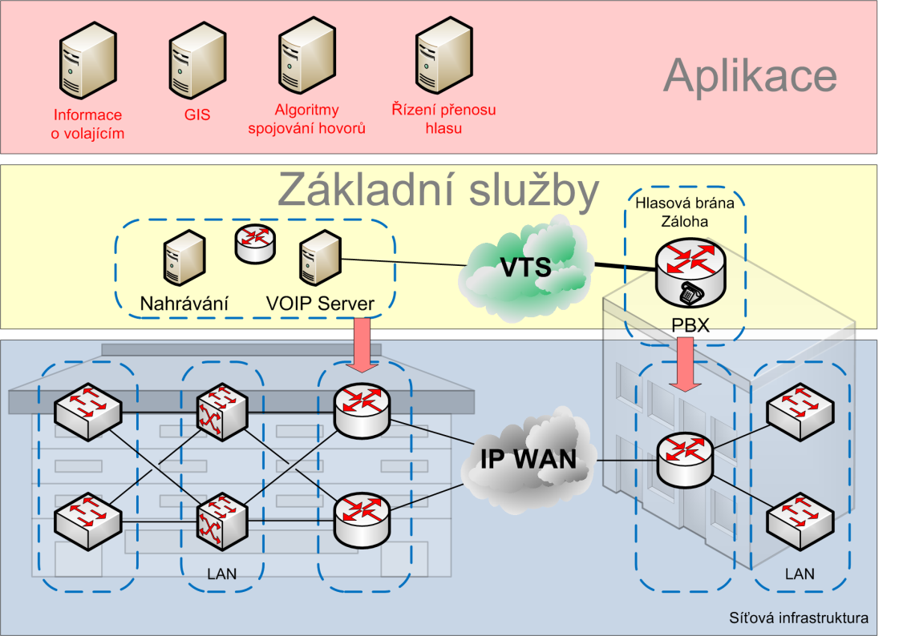
V operačním řízení je nutné zajistit telefonní konektivitu mezi těmito subjekty:
- Příjem tísňového volání
- Operační řízení
- Ostatní subjekty v rámci složky
Z hlediska možnosti příjmu volání v operačním řízení je nutné, aby systém předávání hovorů (konferencí) byl schopen zohlednit tyto stavy operátora OŘ:
- Není přihlášen (není dostupný)
- Má hovor (nesmí mu být přepojen hovor)
- Má jinou záležitost týkající se operačního řízení (nedostane hovor, pokud jsou volní jiní operátoři, pokud nejsou volní operátoři, bude mu hovor přiřazen)
- Volný
Systém musí umožnit předávání hovorů na jinou složku / kraj podle pravidel, a to na příslušnou skupinu. Tu mohou tvořit na nejvyšší úrovni všichni operátoři OŘ příslušné složky a kraje, na nejnižší úrovni jednotlivý operátor. Tyto skupiny a pravidla musí být uživatelsky centralizovaně spravovatelné. Pokud je současně se zpracovanými informacemi o MU z NSPTV přepojován tísňový hovor na pracoviště OŘ, systém musí dispečerovi OŘ umožňovat identifikaci tísňového volání a musí zajistit návaznost na zpracovaná data o MU.
V rámci projektu se nepředpokládá pro operační řízení využití stávajících objektových ústředen – příslušná funkcionalita bude zajištěna buď adekvátním rozšířením NSPTV nebo samostatnou ústřednou pouze pro potřeby operačního řízení.

Nahrávání
Pro jednotlivé složky a kraje bude vybudováno nahrávání veškeré komunikace v rámci operačního řízení (telefonie ze všech směrů, radioprovoz digitální i analogový, hlasové vstupy – příkazy vedoucího směny nebo rozhodnutí členů krizového štábu s ruční aktivací).
Nahrávání musí umožnit:
- vyhledávání, přehrání a export hovorů podle metadat (MU, typ MU, číslo, jméno, operátor, časové razítko, charakteristiky hovoru) – pro klíčové činnosti musí být v rámci implementace stanoveny požadované SLA (operativní přístup k záznamům min. 90 dní)
- archivaci hovorů

Volitelné položky:
- on-line analýza hovoru (emoční, klíčová slova apod.) s možností definování pravidel pro aktivaci příposlechu vedoucího směny nebo supervizora při daných charakteristikách
Nahrávka bude dostupná pouze v rámci příslušné složky. Pokud je hovor předán jiné složce, bude této složce přístupná i nahrávka předchozí komunikace.

Radiokomunikace
Pro radiokomunikace je společným standardem identifikace komunikujícího (pokud to technologie dovoluje). U jednotlivých složek se dále předpokládají tyto úpravy:

HZS
- Digitální (a částečně i analogové) rádiové terminály dovybavit na potřebné počty a plně integrovat do SW pro operační řízení
- Zajištění směrování radiové komunikace od SaP na příslušný SOŘ resp. sektor.

ZZS
- Integrace do SW operační řízení (digitální/analogové rádia)
- Doplnění o PEGAS podle rozpočtových možností.

PČR
Předpokládá se, že nebude v rámci projektu radiokomunikace rozšiřovat. Bude upřesněno ve standardech složky.

A6 - Projektové standardy

Řídící projektová struktura
Tato kapitola obsahuje návrh typové projektové řídící struktury v minimálním požadovaném rozsahu. Tato struktura může být rozšířena o další role/pracovníky, zejména pracovníky krajů.
Základní členění projektu se skládá z Projektového týmu a Řešitelských týmů. Nadřízeným orgánem je Dílčí tým, který je vytvořen v rámci IZS.
Model 18: Projektové struktury

Dílčí tým
Dílčí tým složky je nadřízeným orgánem projektového týmu v oblastech týkajících se technického řešení a definovaných standardů. Jeho úlohou je v případě potřeby koordinace Projektových týmů v rámci dané složky. Dále monitoruje průběh prací v rámci jednotlivých projektů.
Dílčí tým rozhoduje zejména o těchto klíčových otázkách:
- řeší zásadní změny týkající se zaměření koncepce Projektu,
- vybírá navržené varianty řešení,
- rozhoduje podstatné změny metodiky a organizace práce,
- rozhoduje problémy eskalované Projektovým manažerem, které nelze řešit na úrovni Projektového týmu.

Projektový tým
Projektový tým KSP (dále také „PT KSP“) je výkonnou složkou projektu. Řídí, plánuje a realizuje jednotlivé činnosti za účelem dosažení definovaných standardů a cílů. Projektový tým řídí Projektový manažer. Dále je nadřízeným řešitelských týmům, které ustanovil. Projektový tým zodpovídá za běh projektu a operativní řešení identifikovaných problémů.

Projektový tým dále zodpovídá za následující oblasti:
- řízení a koordinace projektu (řízení, plánování, úkoly, koordinace) a kontroluje postup realizace tak, aby byly naplněny definované standardy a cíle projektu,
- kontroluje plán řešení projektu dle platného harmonogramu,
- řízení koordinace s návaznými/podpůrnými projekty,
- řízení činnosti jednotlivých týmů,
- definice komunikačního plánu,
- řídí proces spolufinancování ze SF EU,
- identifikace a problémů v rámci projektu,
- plnění stanovaných požadavků vyplývajících ze spolufinancování ze SF EU,
- řešení eskalací z řešitelských týmů.

Řešitelské týmy
Řešitelské týmy v rámci jednotlivých složek a projektů (dále také „ŘT“) jsou výkonné pracovní skupiny. ŘT zpracovávají podklady pro řízení a realizaci dílčích částí projektu, plní úkoly na základě jednání Projektového týmu. Řešitelský tým zodpovídá za realizaci uložených úkolů a řešení operativních problémů v rámci stanovených pravomocí. V případě potřeby eskaluje problém na úroveň Projektového týmu.
Řešitelský tým dále zodpovídá za následující oblasti:
- realizuje řešení uložených úkolů,
- shromažďuje věcné podklady pro zajištění spolufinancování ze SF EU,
- řeší problémy v rámci stanovených pravomocí.

Typové složení projektových týmů
Jednotlivé uvedené role jsou nominace v rámci tohoto projektu. Lze předpokládat, že role budou kumulovány na menší počet pracovníků.

Dílčí tým
Dílčí tým je definován v rámci IS IZS.

Projektový tým
Role zastoupené v projektovém týmu:

Projektový manažer (projektu KSP)
- vedoucí pracovník projektu,
- koordinace projektu a projektového týmu,
- navrhování a sestavování Řešitelských týmů, Plánu projektu, atd.,
- výběr vhodného řešení,
- zajištění potřebné dokumentace projektu (taktéž v oblasti týkající se žádostí o financování ze SF, monitorovacích zpráv a hlášení, žádostí o platbu),
- monitoring a reporting projektu,
- řešení krizových situací projektu,
- eskalace na Řídící výbor,
- spolupráce při realizaci výběrových řízení.

Technický gestor
- gestor za danou složku/projekt v oblasti operačního řízení,
- odpovídá za klíčová rozhodnutí v oblasti realizace dosažení stanovených standardů a cílů dosažených v rámci realizace projektu.

Právník
- poskytování právních konsultací,
- podpora přípravy a realizace veřejných zakázek a klíčové dokumentace, právní podpora obchodně-závazkových vztahů vznikajících v procesu realizace projektu.

Ekonom
- řešení oblasti financování a peněžních toků,
- příprava a plánování rozpočtu,
- příprava podkladů pro čerpání ze SF EU (rozpočet projektu z pohledu SF EU, žádosti o platbu).

EU administrátor
- zajištění potřebné dokumentace k podání žádosti o financování ze SF, zpracování monitorovacích zpráv a hlášení, koordinace přípravy podkladů pro změny projektu z pohledu SF EU, žádostí o platbu apod., a to jak v realizační fázi, tak v době udržitelnosti – monitorovací zprávy),
- komunikace s poskytovatelem dotace = zprostředkující subjekt IOP (OSF a CRR).

Manažer publicity
- manažer odpovědný za povinnou publicitu realizovanou v rámci projektu spolufinancovaného ze SF EU a dodržení jejích pravidel.

Technik/metodik
- klíčový pracovník (často vedoucí řešitelského týmu) odpovědný za dílčí realizaci projektu

Řešitelský tým
Řešitelský tým se skládá z následujících rolí:

Vedoucí řešitelského týmu
- odpovídá za organizaci práce v týmu,
- je odpovědný za vytvoření výstupů a jejich předání projektovému týmu,
- řeší problémy a navrhuje jejich řešení v rámci stanovené odpovědnosti,
- účastní se dle potřeby jednání projektového týmu.

Řešitel
- pracovník začleněný do řešitelského týmu,
- účastní se jednání a rozhodování Řešitelského týmu,
- má odpovědnost definovanou Projektovým manažerem při vytváření Řešitelského týmu

Specifické role v rámci složky ZZS
Projektový tým v rámci složky ZZS rozšířen o další role.
V rámci složky ZZS budou následující specifické role určené v rámci Projektového týmu:

Technický gestor kraje
- odpovídá za technickou stránku realizace v rámci daného kraje.

Ředitel ZZS
- ředitel ZZS v rámci kraje,
- odpovídá za zajištění provozu ZZS.

Pracovní režim pro projektové týmy
Projektový tým zajišťuje zejména následující oblasti:
- Řízení a koordinace projektu - řízení běhu projektu ve vztahu k jednotlivým částem jeho realizace a koordinace s návaznými projekty (NIS IZS, ITS MV, ostatní KSP)
- Řízení rozsahu - projekt zajišťuje veškeré potřebné práce pro zajištění definovaných standardů a cílů
- Harmonogram a plánování - realizace projektu a všech částí ve stanoveném čase, koordinace s ostatními projekty
- Rozpočet - plánování a řízení čerpání prostředků a cash-flow projektu
- Rizika - identifikace a vyhodnocení rizik, včetně definice a přijetí nápravných opatření
Každý KSP je řízen Projektovým týmem. Tento tým je složen ze zástupců kraje, řešitelských týmů a dodavatelů. Řešitelské týmy v rámci projektu řeší dílčí oblasti v rámci realizace dosažení definovaných standardů a cílů.
Projekt je řízen pověřeným projektovým manažerem. Tento je zároveň vedoucím PT. Projektový manažer řídí a koordinuje činnosti v rámci projektu.
Osoby zúčastněné v rámci jednotlivých týmů mají jasně definované kompetence v rámci projektu. V případě požadavku je možné vytvořit řešitelský tým, který je odpovědný za dílčí oblast řešení. Tento tým je ustanoven a zrušen projektovým manažerem.
Jednání svolává projektový manažer v dostatečném předstihu prostřednictvím pozvánky. Z jednání je vytvořen zápis, jehož součástí je presenční listina. Základním cílem jednání je výměna informací mezi členy týmu, kontrola úkolů a plánování.
Nestandardní situace řeší neprodleně pracovníkem zodpovědným za danou oblast. Tento neodkladně informuje projektového manažera.

Rozhodovací, reportovací a eskalační procedury

Rozhodovací pravomoc
Rozhodovací pravomoc v rámci projektového týmu je definována následovně:
- pravomoci jednotlivých členů projektového týmu vyplývají z jejich definovaných kompetencí, popř. účasti v rámci řešitelským týmů. Řízením projektového týmu je pověřen projektový manažer, který koordinuje jeho činnost. V rámci jednání pak kontroluje plnění stanovených úkolů a cílů.
- pravidelná jednání - za svolání pravidelného jednání projektového týmu je odpovědný projektový manažer, který zároveň odpovídá za pořízení zápisu a seznamu úkolů
- delegování – delegování úkolů je možné na základě definovaných pracovních postupů

Reporting
Pro efektivní komunikaci jsou definovány kontaktní osoby a komunikační plán v rámci projektu:
- Dílčí tým složky je pravidelně informován na základě stavu projektu projektovým manažerem dle definovaných pravidel.
- Projektový tým - informace jsou šířeny prostřednictvím jednání a rozesílám zápisů z jednání všem členům týmu, poskytuje informace a podklady pro jednání Řídicího výboru
- Řešitelský tým - v rámci řešení specifických oblastí jsou připravovány podklady a informace pro projektový tým

Řešení problémů
Identifikace problémů a jejich řešení patří mezi nejdůležitější součásti projektového týmu v rámci projektu. Obecně lze identifikaci a řešení problému popsat následujícími kroky:
- identifikace problému - popis vzniklého nebo potenciální problému - je nutné identifikovat podstatu problému, nikoliv pouze jeho dopady
- shromáždění informací/podkladů - shromáždění dostupných podkladů pro provedení analýzy identifikovaného problému, tyto informace se stanou součástí dokumentace identifikovaného problému a budou sloužit jako podklad pro výběr varianty řešení
- řešení problému/minimalizace rizika - na základě shromážděných informací a pokladů je zpracován návrh možných variant řešení nebo snížení dopadů identifikovaného problému
- výběr varianty řešení - na základě vypracovaných variant řešení je nutné zvolit nejoptimálnější řešení
- komunikace - o identifikovaném problému a následně o zvoleném řešení je informován celý projektový tým, včetně informace o případných dopadech na projektový plán
- kontrola navrhovaného řešení a jeho realizace je průběžně kontrolována

Jednání a eskalace
Jednání jednotlivých týmu jsou realizovány na základě dohody. V případě projektového týmu je jednání alespoň 1x 14 dnů. Řešitelské týmy se scházejí dle potřeby.
Postup eskalací:
- Řešitelský tým - v případě neshody v rámci řešitelského týmu nebo při identifikací překročení definovaných pravomocí je tato skutečnost eskalována na projektový tým
- Projektový tým - v případě identifikace problému nebo eskalace z řešitelského týmu rozhoduje o zvoleném řešení projektový tým na základě poskytnutých podkladů, pokud projektový tým nedosáhne konsensu, rozhoduje Technický gestor kraje/Technický gestor, popř. Dílčí tým složky.
- Dílčí tým složky - řeší globální a strategická rozhodnutí v rámci dané složky, koordinuje a hodnotí postup prací v jednotlivých projektech

Šablona pro posouzení projektových rizik
Pro řízení rizik bude využita tato metodika:
Identifikovaná rizika budou ohodnocena z hlediska pravděpodobnosti a výše škody (možných dopadů).
Četnost, tedy pravděpodobnost výskytu rizika bude posouzena na této škále:
- 4 – častá (vícekrát za měsíc)
- 3 – pravděpodobná (vícekrát za rok)
- 2 – výjimečná (za několik let)
- 1 – nepravděpodobná
Škoda, tedy velikost dopadu bude posouzena na této škále:
- 4 – zásadní (ohrožuje funkčnost nebo dokončení projektu nebo jeho udržitelnost)
- 3 – vážná (narušuje kvalitu realizovaných služeb, zvyšuje náklady, narušuje harmonogram)
- 2 – citelná (vyvolává změny v řízení projektu, mění nutnou alokaci zdrojů projektu)
- 1 – okrajová (znepříjemňuje projektovou práci)
Závažnost rizika je počítána jako součin jeho četnosti a škody. Závažnost je hodnocena takto:
- 12 a více – kritické riziko, které musí být eliminováno
- 8 až 9 – vážné riziko, které je nutné redukovat
- 4 až 6 – okrajové riziko, které je nutné monitorovat a případný výskyt ošetřit emergency procedurou
- méně než 4 – zanedbatelné riziko, není nutné řídit
Pro rizika úrovně I. až III. je nutné stanovit opatření pro jejich redukci a uvést jejich redukovanou četnost a škodu. Současně je nutné provádět pravidelný monitoring těchto rizik včetně kontroly dodržování příslušných opatření.
Tabulka 21: Šablona pro posouzení projektových rizik

Šablona pro posouzení rozpočtu a harmonogramu
Předkládaný dotazník slouží k základní orientaci v procesech souvisejících s řešením krajského standardizovaného projektu příslušné základní složky IZS (dále jen „projekt IS IZS“) a k identifikaci souvztažností termínů a rozpočtů k tomuto projektu. Mapuje současnou situaci ve vztahu projektu IS IZS a má sloužit ke sjednocení procesních šablon z hlediska:
- Upřesnění vnitřních termínů v celé struktuře žadatelů a procesů
- Stanovení harmonogramů pro předkládání žádosti o financování projektů v IS Benefit a schvalovacích procesů
- Identifikování zdrojů a jejich potencionálních možností
- Názorů k financování projektu

Od vyplnění dotazníku očekáváme odpovědi věcně příslušné k řešení jeho cíle, tj. sestavení šablon pro vyplnění žádostí v IS Benefit o podporu projektu ze strukturálních fondů Evropské unie (dále SF EU) v rámci probíhající analýzy interoperability.

Odpovědi by měly vyjasnit procesy a:
- jejich začlenění ve vnitřních harmonogramech a tak determinovat harmonogramy projektu konkrétního kraje a složky IZS a vazby na termíny dané zákony a pravidly SF EU
- vysvětlit vztahy a schvalování jednotlivých aktivit u všech složek (v našem případě KÚ a ZZS)
- ozřejmit budoucí vývoj požadavků na provozní prostředky a možnost jejich zajištění po ukončení realizační fáze projektu a tím nastínit otázky udržitelnosti projektu
- specifikovat možné použitelné zdroje (finanční, personální)
- popsat začlenění projektu v organizační struktuře žadatele a personální obsazení
- koncentrovat názory na danou problematiku s identifikací neshod

K uvedenému použijte metody
Slovní popis
- Procesů včetně časových návazností
- Obecných standardů v rámci požadovaných informací
- Obecných postupů při jednotlivých úkonech na úrovni podrobnosti převyšující rámec definovaný příslušným zákonem či vyhláškou
- Obecných postupů ve vztahu ke krajským úřadům jednotlivých krajů (specifikovat případné odlišnosti v postupech)
- Popis rizik a možností k úspěšné realizaci projektu (lze i jednoduchou SWOT metodou)

Zjištění s komentářem
- Možností mimořádných schvalování zastupitelstvy
- Personálního obsazení a garancí za sestavení rozpočtu ZZS a rozpočtu projektu a jeho kontrolu
- Požadavků na provozní prostředky ve vztahu k udržitelnosti projektu a možnosti jejich zajištění ze strany krajského úřadu
- Specifikace zdrojů krajských úřadů (finanční, personální)
- Využití externích zdrojů pro případné dofinancování
- Využití vyšších plateb od zdravotních pojišťoven ve vztahu k budoucím úsporám nákladů na zdravotní péči

Pro větší názornost jsou použity vzorové odpovědi z obecně platných norem a předpisů. Cílem je maximální možná míra zjednodušení dotazníku pro respondenty. V případě, že vzorová odpověď se shoduje s odpovědí Vaší, lze použít pouze odkaz na tuto vzorovou odpověď.
V případě potřeby většího prostoru na odpovědi lze příslušnou kolonku tabulky rozšířit.
Níže specifikované dotazy směřují k rozpočtování obecně. Pokud v rámci Vašich odpovědí na dotazy existuje-li speciální úprava či odlišná situace pro oblast finančních prostředků pro projekty strukturálních fondů Evropské unie, prosím uveďte ji rovněž.

KRAJ/složka: Místo:
NA DOTAZNÍK ODPOVĚDĚL (jméno, kontakt):
Pozice:

Odpovězte, prosím, na dané okruhy otázek v případě, že ve Vašem kraji se liší odpověď od uvedeného. Pokud se neliší, uveďte poznámku „neliší se“, v případě potřeby vzorovou odpověď doplňte či rozšiřte. Pokud bude odpovědí odkaz na dokument na internetu, prosím PŘÍMO JEJ UVEĎTE!!!
- Termíny a harmonogramy
  - Kdy se sestavuje návrh rozpočtu a kolik fází má
  - Kdy se sestavuje definitivní rozpočet
  - Kdy jsou termíny na možné změny
  - Kdy se rozpouští rozpočtová rezerva
  - Jaké jsou jiné důležité termíny a k čemu
Vzorová odpověď:
rozpočtový výhled - červen,
návrh - září,
schválení - prosinec
definitivní rozpočet – prosinec předchozího roku
termíny na možné změny – po dobu celého rozpočtového období
nerozpočtová rezerva se rozpouští – po dobu celého rozpočtového období
Vaše odpovědi:

- Obsah rozpočtu
  - Jaké oblasti se rozpočtují a v jakém detailu (kapitoly)
  - Jaké jsou oblasti požadavků podřízených složek dle globálních složek
  - V jakém rozsahu se rozpočet schvaluje
  - Jak časově náročný bývá schvalovací proces, jaká jsou schvalovací místa
Vzorová odpověď:
    - A/ souhrnné údaje;
    - B/ zdroje rozpočtu;
    - C/ výdaje rozpočtu dle jednotlivých kapitol;
    - D/závazné ukazatele příspěvkových organizací;
    - E/ seznam dotací poskytovaných obcím a jiným subjektům.
    - přílohy k jednotlivým výdajovým kapitolám rozpočtu;
    - tabulková část a grafy.
ORJ, Paragraf, Název paragrafu, Navrhovaná částka (v tis. Kč) a Podrobný popis účelu výdaje.
- Rozpočet musí obsahovat tzv. rezervní položky Nespecifikovaná rezerva, Strategické a koncepční materiály a Péče o lidské zdroje a majetek kraje.
- Saldo celkových zdrojů a výdajů rozpočtu bude koncipováno jako nulové.
- Přílohy rozpočtu 2010 budou zpracovávat příslušné odbory a budou odpovídat přílohám v roce 2009. Potřeba dalších příloh bude vyjasněna během projednávání.
- Zůstatky zvláštních účtů na financování projektů z EU k 31. 12. 2009 budou převedeny k použití do roku 2010 a ve spolupráci s garanty jednotlivých projektů bude proveden jejich rozpis do položek a paragrafů.
- Do návrhu rozpočtu pro rok 2010 bude zařazena nová kapitola Ostatní finanční operace (zajistí OE).
Rozsah schvalování rozpočtu - po kapitolách a paragrafech.
Vaše odpovědi:

- Procesy
  - Popis procesu rozpočtu – kdo, kdy a jak je zapojen
Otázka pouze pro HZS ČR a P ČR:
  - Subprocesy skupin činností podřízených složek HZS a PČR
Otázka pouze pro ZZS/KÚ
  - Subproces ve veřejné správě – ZZS – ve vazbě na odlišné zpracování a schvalování (zapojení KÚ)
  - Pravidla schvalování rozpočtových opatření
  - Proces žádostí a schvalování o finanční podporu ze SF EU – obecně popsat procesy spojené se sestavením žádostí nebo schvalováním, tj. jaké aktivity a role tyto procesy obsahují
  - Proces změnového řízení
  - Proces rozpouštění rezerv
  - Procesy získání cizích zdrojů (Proces zabezpečení a schvalování finančních prostředků na projekty SF EU) – možnosti a omezení
Vzorová odpověď:
Popis procesu rozpočtu – kdo, kdy a jak je zapojen:
A. Příjmy
- Rozpočet bude sestavován za předpokladu platnosti stávající legislativy (především zákona o rozpočtovém určení daní a dalších daňových zákonů). Daňové příjmy budou nastaveny maximálně na úroveň skutečnosti daňových příjmů roku 2006; případně mohou být ještě sníženy na základě predikce Ministerstva financí.
- Jednotlivé odbory provedou odhad očekávaných příjmů (odvody PO, správní poplatky, příjmy z prodejů a pronájmu majetku, závazně přislíbené dotace, splátky půjček poskytnutých z rozpočtu kraje…).
- Jednotlivé odbory, které administrují evropské projekty, provedou odhad příjmů z evropských projektů a jejich zobrazení v čase (zobrazení finančních toků příjmů v jednotlivých měsících roku 2010).
B. Výdaje
Jednotlivé odbory provedou při zpracování předpokládaných výdajů jejich rozdělení dle priorit stanovených pro zařazení do návrhu rozpočtu následovně:
- Nejvyšší prioritu mají výdaje sloužící k uhrazení závazků roku 2009 (nebude možno hradit tyto závazky z přebytku hospodaření roku 2009);
- Druhou skupinou výdajů zařazenou do návrhu rozpočtu budou nezbytné provozní, mandatorní výdaje vyplývající ze zákona (jednotlivé odbory do komentáře uvedou k těmto výdajům konkrétní zákon). Přitom platí, že režijní výdaje jednotlivých kapitol a zároveň věcné výdaje kapitol Krajský úřad a Zastupitelstvo kraje a výdaje zajišťující provoz příspěvkových organizací (bez dotací na investice) mohou být maximálně ve výši 95 % schváleného rozpočtu roku 2009;
- Třetí skupinou výdajů budou výdaje na financování projektů spolufinancovaných z evropských fondů;
- Poslední skupinou výdajů případně zařazených do návrhu rozpočtu budou fakultativní výdaje a výdaje na rozvoj (např. výdaje poskytované na základě zásad zastupitelstva a rady kraje). V rámci této skupiny výdajů vypracují jednotlivé odbory návrh seznamu dotací, které by mohly být pro rok 2010 pozastaveny či poníženy. V této skupině výdajů je nutné se omezit na naprosto nezbytné výdaje, které znamenají zabránění havarijním stavům, nenesou další provozní náklady či tyto náklady snižují.
Subproces ve veřejné správě – ZZS – ve vazbě na odlišné zpracování a schvalování (zapojení KÚ)
Návrh finančního plánu na rok 2010 (výnosy, náklady)
- Návrh investičního plánu
- Návrh plánu oprav
- Odpisový plán
- Závazné ukazatele

Peněžní fondy
- Fond rezervní (úč. 914)
- Fond investiční (dále jen IF - úč. 916)
- Fond odměn (úč. 911)
- Fond kulturních a sociálních potřeb (úč. 912)
- Fond kulturních a sociálních potřeb (úč. 912)
- Doplňkové údaje

Pravidla schvalování rozpočtových opatření
Dle zákona o krajích (ZK a RK) :
Zastupitelstvo kraje svěřuje
radě kraje provádění:
- všech rozpočtových opatření týkajících se účelových dotací ze státního rozpočtu, státních fondů, popř. z prostředků Evropské unie a od mezinárodních a jiných institucí a jejich použití;
- rozpočtových opatření týkajících se převodu zůstatků na zvláštních účtech evropských projektů včetně připsaných úroků (po ukončení realizace projektu, případně jeho etap) do Fondu strategických rezerv v souladu s podmínkami jednotlivých projektů a v souladu se Statutem Fondu strategických rezerv kraje;
- všech rozpočtových opatření souvisejících s výkonem zřizovatelské funkce, kdy dochází:
  - ke změně rozpočtu kraje na základě uloženého odvodu z investičního fondu, popřípadě změny příspěvku na provoz příspěvkové organizace a zároveň jsou této organizaci z výdajové části rozpočtu kraje poskytnuty finanční prostředky ve stejném objemu formou příspěvku na provoz, popřípadě dotace na investice;
  - ke zvýšení (snížení) příjmové části rozpočtu kraje o:
- příjmy z prodeje movitého majetku kraje předaného příspěvkové organizaci do správy;
- příjmy z pronájmu nemovitostí a movitých věcí ve vlastnictví kraje obhospodařovaných příspěvkovou organizací na základě příkazní smlouvy;
- příjmy z pronájmu nemovitostí a movitých věcí ve vlastnictví kraje pronajatého příspěvkové organizaci na základě smlouvy o nájmu
a zároveň je ve výdajové části rozpočtu kraje ve stejném objemu nebo objemu sníženém o dopad vyplývající ze zákona o dani z přidané hodnoty upraven u této organizace příslušný dotační titul (příspěvek na provoz, investiční dotace) na její běžný nebo investiční rozvoj;
  - ke změně rozpočtu kraje v souvislosti se snížením příspěvku na provoz, resp. s odvodem z investičního fondu;
  - ke změně rozpočtu kraje, kdy
- dočasný nedostatek finančních zdrojů ke krytí provozních potřeb
u příspěvkové organizace je nutné řešit poskytnutím návratné finanční výpomoci z rozpočtu kraje podle § 34 odst. 1 zákona č. 250/2000 Sb.,
o rozpočtových pravidlech územních rozpočtů, ve znění pozdějších předpisů;
- příspěvková organizace vrátí návratnou finanční výpomoc poskytnutou
z rozpočtu kraje na účet svého zřizovatele;
- úprav závazných ukazatelů příspěvkových organizací zřizovaných krajem;
- všech ostatních rozpočtových opatření do výše 2 mil. Kč v jednotlivých případech.
Předmětem svěření nejsou rozpočtová opatření prováděná na položce Nespecifikovaná rezerva v kapitole Rezerva a rozvoj kraje.
Proces žádostí a schvalování dotací
ZDROJE ROZPOČTU
1 DAŇOVÉ PŘÍJMY
2 NEDAŇOVÉ PŘÍJMY
3 KAPITÁLOVÉ PŘÍJMY
4 PŘIJATÉ TRANSFERY
5 FINANCOVÁNÍ (+)
- Převod z FSR (prostředky na spolufin. projektů v rámci ROP Regionální radě regionu soudržnosti NUTS II. Zapojení části předpokládaného zůstatku na základním běžném účtu - podzemní vody podle § 42 vod. zákona k 31. 12. 2009 do rozpočtu roku 2010
- Převod prostředků na spolufinancování evropských projektů
Dle zásad ZK
Popis procesu (příklad):
- Usnesením Zastupitelstva kraje byly schváleny Zásady Zastupitelstva kraje na realizaci vybavení organizací zřizovaných krajem a zároveň rozpočtové opatření spočívající ve zvýšení příslušné kapitoly s rozepsáním do položek
- Uzávěrka prvního kola příjmu žádostí proběhla 30. 4. 2009 a usnesením bylo schváleno x projektů, rozděleno xxx,- Kč.
- Uzávěrka druhého kola příjmu žádostí byla dle Zásad č. 06/09 stanovena na 31. 08. 2009. Materiál na přípravnou RK měl být odeslán do 27. 08. 2009, což nebylo možné zrealizovat. Bohužel v době schvalování Zásad č. 06/09 nebyly známy termíny zasedání ZK v druhé polovině roku a nebylo možné je lépe zkoordinovat s termíny uzávěrek příjmu žádostí. Z tohoto důvodu bude předložen materiál s konkrétními čísly opožděně.
- Příslušný odbor předkládá zastupitelstvu kraje na vědomí materiál o probíhajícím druhém kole příjmu žádostí na realizaci.
- Konkrétní seznam podaných žádostí a návrh projektů ke schválení bude předložen na RK č. 28, která se koná dne 08. 09. 2009. Na ZK č. 5 bude v řádném termínu pro příjem podkladů odeslán opět informativní materiál, konkrétní čísla obdrží zastupitelé před zasedáním ZK.
Individuální dotace na základě žádosti
Proces změnového řízení
V kompetenci rady kraje na základě žádosti ZZS, odvětvový odbor předkládá radě kraje.
Proces rozpouštění rezerv
V kompetenci rady kraje popř. zastupitelstva na základě žádosti ZZS, odvětvový odbor předkládá radě/zastupitelstvu kraje.
Procesy získání cizích zdrojů – možnosti a omezení
Dary do majetku kraje v pravomoci ZZS, dar do majetku ZZS po schválení ze strany rady kraje
Vaše odpovědi:

- Rozpočty
  - Předložení rozpočtů r. 2010
  - Soulad zdrojů a potřeb – co je rozporováno (nepokryto)
  - Názor na vývoj rozpočtů na dalších 5 let – co lze očekávat, co je „uchopitelné“ a „udržitelné“
Vzorová odpověď:
Předložení rozpočtů r. 2010 – viz Ad 1)
4 KAPITOLA ZDRAVOTNICTVÍ
Organizace ve zdravotnictví
- ZZS kraje
  - Skutečnost 2008
  - RS 2009
  - RU 2009
  - Návrh 2010
  - Index 10/09 RU
- Rozpočet s konkrétními částkami je vyvěšen na www „uvedena konkrétní stránka nebo jiný zdroj“
Soulad zdrojů a potřeb – co je rozporováno (nepokryto)
V úvahách, zatím nespecifikováno.
Názor na vývoj rozpočtů na dalších 5 let – co je „uchopitelné“ a „udržitelné“
SOUHRNNÉ ÚDAJE ZA ROZPOČET KRAJE (VČETNĚ EVROPSKÝCH PROJEKTŮ)
- Skutečnost 2008 Kč …..
- Schválený rozpočet 2009 Kč …..
- 2010 Kč …..
- 2011 a dále
Struktura položek:
PŘÍJMY CELKEM (tis. Kč)
- PŘEDPOKLÁDANÉ PŘÍJMY na spolufinancování evropských projektů
- FINANCOVÁNÍ (+) (-) (tis. Kč) (+ použití FSR, - převody do FSR)
- FINANCOVÁNÍ (+) (převod prostředků z FSR na spolufin. evropských projektů)
- ZDROJE CELKEM (tis. Kč)
VÝDAJE (tis. Kč)
- FINANCOVÁNÍ (-) (tis. Kč)(splátky jistiny úvěru od EIB čerp. v 07 a 08)
- VÝDAJE CELKEM (tis. Kč)
SALDO ROZPOČTU (tis. Kč) ( PŘEBYTEK (+), SCHODEK (-)
Předpokládané příjmy a výdaje na spolufinancování projektů z prostředků EU (v tis. Kč)
- Příjmy projektu – předpoklad (2010,2011,2012)
- Výdaje projektu – předpoklad (2010,2011,2012)
Vaše odpovědi:

- Zdroje
  - Bilance potřeb a zdrojů – vývoj
  - Možnosti uvolnění zdrojů
  - Potenciál cizích zdrojů (finančních prostředků na projekty SF EU) – podmínky a pravidla k získání
Vzorová odpověď:
Bilance potřeb a zdrojů – vývoj
Peněžní fondy
- Fond rezervní (úč. 914)
  - Počáteční stav k 1.1. Kč ….
  - Tvorba celkem Kč …..
  - Čerpání celkem Kč …..
  - Zůstatek k 31.12. Kč …..
- Fond investiční (dále jen IF - úč. 916)
  - Počáteční stav k 1.1. Kč …..
  - Tvorba celkem Kč …..
  - Čerpání celkem Kč …..
  - Zůstatek k 31.12. Kč …..
- Fond odměn (úč. 911) – členění stejné ad a.-d. Kč …..
- Fond kulturních a sociálních potřeb (úč. 912) Kč …..
Možnosti uvolnění zdrojů
V kompetenci rady kraje popř. zastupitelstva na základě žádosti ZZS, odvětvový odbor předkládá radě/zastupitelstvu kraje.
Potenciál cizích zdrojů – podmínky a pravidla k získání
Dary do majetku kraje v pravomoci ZZS, dar do majetku ZZS po schválení ze strany rady kraje
Úvěry jen za kraj. Bez pravidel, řešeno ad-hoc.
Vaše odpovědi:

- Majetek
  - Nakládání ZZS s majetkem kraje, majetek ZZS. Možnosti zajištění majetku obecně a ve výhledu na roky udržitelnosti projektu (tj. cca v čas. horizontu do roku 2017)
  - Krytí financování majetku (existující)
  - Časové rozložení (harmonogramy) – pohled na pořizování majetku v letech
  - Nájmy majetku – stav smluv, výhled nájmů a možnosti jejich financování na roky udržitelnosti projektu – s ohledem na právní zajištění
  - Přehledy nájmů (seřazeno podle typu)
  - Stav majetku ZZS/kraje z pohledu životnosti
Vzorová odpověď:
Zajištěnost majetku ve výhledu na roky udržitelnosti projektu
Pojištění – kraj zajišťuje rámcovou smlouvu s pojistitelem, ZZS přistupuje k rámcové smlouvě a pojišťuje majetek.
Jsou zpracovány finanční plány na léta 2010-2012. Jsou uvedeny – popsat kde.
Krytí financování majetku (existující)
Odpisy vytváří ZZS dle vnitřních předpisů KÚ a naplňuje investiční fond, ze kterého hradí obnovu majetku.
Časové rozložení (harmonogramy) – pohled na pořizování majetku v letech
Roční odpisové plány, v aktuálním roce v rámci finančního plánu
Nájmy majetku – stav smluv, výhled nájmů na roky udržitelnosti
ZZS nemá majetek v nájmu. Majetek je svěřen do užívání krajským úřadem.
Přehledy nájmů
ZZS nemá majetek v nájmu. Majetek je svěřen do užívání krajským úřadem.
Stav majetku z pohledu životnosti
Je dáno odpisovou skupinou a délkou účetního odepisování. Popsat konkrétně.
Vaše odpovědi:

- Strukturální fondy EU (SF EU)
  - Jaké máte zkušenosti s čerpáním zdrojů z SF EU?
  - Kolik prostředků a na co se čerpalo z SF EU, v jakém režimu (ex-ante nebo ex-post)?
  - Pokud jste čerpali, jaká je současná situace?
  - Měli jste problémy vůči SF EU – neplnění podmínek (v čem), nečerpání zdrojů (krácení dotace/vracení prostředků z důvodu neznatelnosti nákladů, porušení rozpočtové kázně aj.) – nezajištěnost investic. Pokud ano, jak byly problémy řešeny?
Vzorová odpověď:
Jaké máte zkušenosti s čerpáním zdrojů z SF EU
Kraj řádové desítky projektů, ZZS 0 z SF EU.
Kolik prostředků a na co se čerpalo z SF EU
Odkaz na oficiální stránky
Pokud jste čerpali, jaká je současná situace
Odkaz na oficiální stránky
Měli jste problémy vůči SF EU neplnění podmínek (v čem), nečerpání zdrojů – nezajištěnost investic
Zatím ne.
Vaše odpovědi:

- Trendy
  - Vývoj zdrojů za roky 2006 – 2009 s komentářem
  - Vývoj kapitol za roky 2006 – 2009 s komentářem
  - Vývoj omezujících faktorů za roky 2006 – 2009 s komentářem
  - Vývoj rozporných oblastí za roky 2006 – 2009 s komentářem – hlavní důvody na růst rozporů
Vzorová odpověď:
Vývoj zdrojů za roky 2006 – 2009 s komentářem
Odkaz na samostatné přehledy plnění Rozpočtu 2001-2009 na web
Vývoj kapitol za roky 2006 – 2009 s komentářem
Dtto viz výše.
Vývoj omezujících faktorů za roky 2006 – 2009 s komentářem
Komentář
Vývoj sporných oblastí za roky 2006 – 2009 s komentářem – hlavní důvody na růst rozporů
Komentář
Vaše odpovědi:

- Vlastní poznatky a návrhy
  - V čem vidíte hlavní problémy financování Vámi řízené oblasti
  - Jaký je Váš názor na možnosti zajištění financování pro realizaci Vašeho krajského standardizovaného projektu a na zajištění financování jeho udržitelnost
  - Popište možnosti uvolnění jiných zdrojů obecně (mimo dotace) a Váš pohled na jejich návratnost
  - Jakou máte představu o limitech dalšího rozvoje ZZS
  - Představa o harmonogramu čerpání možných zdrojů v návaznosti na schopnosti zajistit jejich realizaci
  - Jaká je Vaše připravenost na čerpání zdrojů – co Vám chybí k realizaci plánů rozvoje a integrace v rámci IZS z hlediska financování
  - Jaké Vaše náměty nebyly realizovány a proč
  - Stanovte pořadí priorit čerpání zdrojů a zdůvodněte je
  - V čem vidíte hlavní článek, jehož řešení je podstatné pro úspěšnost ostatních částí a návazně celého procesu integrace
  - Na co jsme se nezeptali a měli jsme (mělo by být řešeno a chybí Vám), specifikujte rovněž ve vztahu k připravovanému krajskému standardizovanému projektu.
Vaše odpovědi:

Přílohy

Příloha 1: Zkratky a pojmy
Tabulka 22: Pojmy a jejich definice

Příloha 2: Číselník událostí
Tabulka 23: Společný číselník typů událostí
Tabulka 24: Společný číselník typů SaP
Tabulka 25: Společný číselník stavu událostí
Tabulka 26: Společný číselník typů a stavů spolupráce
Tabulka 27: Společný číselník závažnosti situace

Příloha 3: Kvantifikace událostí

Kvantifikace událostí HZS
Zohledňuje všechny události operačního řízení zadokumentované v roce 2008.
Tabulka 28: Typy MU HZS podle krajů
Tabulka 29: Čas aktivace SaP HZS
Tabulka 30: Čas výjezdu SaP HZS
Tabulka 31: Časy dojezdu SaP HZS na místo MU
Tabulka 32: Dojezdový čas SaP HZS podle vzdálenosti
Tabulka 33: Časové zatížení SaP HZS po dobu trvání zásahu
Tabulka 34: Rozložení MU HZS podle dnů týdne

Tabulka 35: Rozložení MU HZS během dne
Tabulka 36: Rozložení MU HZS po měsících
Tabulka 37: HZS - Dny s maximálním zatížením

Kvantifikace událostí PČR
Tabulka 38: Počty MU PČR podle krajů
Tabulka 39: Rozložení MU PČR během dne
Tabulka 40: PČR – Dny s maximálním zatížením

Kvantifikace událostí ZZS
Validní data byla získána pouze ze 3 krajů:
Tabulka 41: Počet MU ZZS
Tabulka 42: Počet MU ZZS podle měsíců

Tabulka 43: Rozložení MU ZZS během dne
Tabulka 44: Reakční časy ZZS

Seznam tabulek a modelů
Tabulka 1: Přehled cílů 10
Tabulka 2: Cíle a jejich ukazatele, 12
Tabulka 3: Standardy obnovy činnosti OS 16
Tabulka 4: Dojezdové časy SaP 18
Tabulka 5: Počty pracovišť 20
Tabulka 6: Operační rizika 29
Tabulka 7: Projektová rizika 30
Tabulka 8: Úrovně SLA pro ICT 37
Tabulka 9: SLA pro ICT 38
Tabulka 10: Organizační zajištění HZS 39
Tabulka 11: Řídící dokumentace pro OŘ HZS 40
Tabulka 12: Organizační zajištění PČR 41
Tabulka 13: Standardy sálů pro OŘ 44
Tabulka 14: Počet pracovišť pro OS HZS 45
Tabulka 15: Počet pracovišť pro OS PČR 45
Tabulka 16: Specializace pracovišť OŘ PČR 46
Tabulka 17: Počet pracovišť pro OS ZZS 46
Tabulka 18: Plocha sálů pro OŘ 47
Tabulka 19: Standardy pro energetiku 48
Tabulka 20: Standardy pro technologické místnosti 48
Tabulka 21: Šablona pro posouzení projektových rizik 57
Tabulka 22: Pojmy a jejich definice 69
Tabulka 23: Společný číselník typů událostí 70
Tabulka 24: Společný číselník typů SaP 70
Tabulka 25: Společný číselník stavu událostí 71
Tabulka 26: Společný číselník typů a stavů spolupráce 71
Tabulka 27: Společný číselník závažnosti situace 71
Tabulka 28: Typy MU HZS podle krajů 72
Tabulka 29: Čas aktivace SaP HZS 73
Tabulka 30: Čas výjezdu SaP HZS 73
Tabulka 31: Časy dojezdu SaP HZS na místo MU 74
Tabulka 32: Dojezdový čas SaP HZS podle vzdálenosti 74
Tabulka 33: Časové zatížení SaP HZS po dobu trvání zásahu 75
Tabulka 34: Rozložení MU HZS podle dnů týdne 75
Tabulka 35: Rozložení MU HZS během dne 76
Tabulka 36: Rozložení MU HZS po měsících 77
Tabulka 37: HZS - Dny s maximálním zatížením 78
Tabulka 38: Počty MU PČR podle krajů 79
Tabulka 39: Rozložení MU PČR během dne 79
Tabulka 40: PČR – Dny s maximálním zatížením 80
Tabulka 41: Počet MU ZZS 81
Tabulka 42: Počet MU ZZS podle měsíců 81
Tabulka 43: Rozložení MU ZZS během dne 82
Tabulka 44: Reakční časy ZZS 82

Model 1: Kauzalita cílů 11
Model 2: Přehled procesů operačního řízení 21
Model 3: Přehledová úroveň procesu Zajistit příjem tísňového volání 22
Model 4: Přehledová úroveň procesu Zajistit operační řízení 23
Model 5: Subproces Monitorovat operační situaci 23
Model 6: Subproces Komunikovat s kompetentními orgány 23
Model 7: Subproces Varovat a informovat obyvatelstvo 24
Model 8: Subproces Nasadit SaP – varianty podle složek 24
Model 9: Subproces Nasadit SaP HZS 25
Model 10: Subproces Nasadit SaP PČR 26
Model 11: Subproces Nasadit SaP ZZS 27
Model 12: Vazba cílů na procesy 28
Model 13: Vazba cílů na subprocesy 28
Model 14: Blokové schéma IS Výjezd 32
Model 15: Blokové schéma IS Dispečer Maják 158 33
Model 16: Přehled IS pro OŘ ZZS 34
Model 17: Vrstvy telefonie 49
Model 18: Projektové struktury 52

Drobné stavební úpravy nebo vybavení technologického zázemí operačního střediska.
Z02-2 stav AS-IS „ne“ – stav zajištění není přesně definován a je závislý na komunikaci v rámci jednotlivých složek.
IO3-1 účinné komunikační prostředí ve stavu AS-IS v roce 2008 nebylo k dispozici v rámci všech základních složek IZS.
Podklady z Q2/2010.
O 13% – viz ukazatel P01-1.
Modře vyznačeno proponované zkrácení reakčního času. Podrobněji k tématu viz Závěrečná zpráva střechového projektu. Mimoto dochází ke zvýšení počtu zachráněných osob z 1,98% na 2,67% a ke snížení pravděpodobnosti zranění ze 14,2% na 7,2%. Ekonomický přínos není možné vyčíslit s ohledem na nedostupnost dat o nákladech na léčení a délce pracovní neschopnosti.
Modře vyznačeno proponované zkrácení reakčního času. Podrobněji k tématu viz Závěrečná zpráva střechového projektu.
Obdobně dochází ke snížení pravděpodobnosti z 87,8% na 84,9%. Ekonomický přínos není možné vyčíslit s ohledem na nedostupnost dat o nákladech na léčení a délce pracovní neschopnosti.
Viz studie společnosti Infopharm z roku 2008 pro MZ ČR.
Částečná funkcionalita zahrnuje možnost převzetí MU hlasem a možnost řídit příslušné SaP prostřednictvím rádia. Může být realizována prostřednictvím náhradní obsluhy. Plná funkcionalita zahrnuje převzetí MU prostřednictvím datové věty, sdílení MU včetně jejich vizualizace a plnou funkčnost SW pro operační řízení.
Jedná se o maximální technologické zpoždění.
V případě údajů dostupných v elektronické podobě.
U HZS jde o JPO zařazené do poplachového plánu kraje, který žádá součinnost.
Platí pouze pro běžné situace, nikoliv pro rozsáhlé MU.
Platí pouze tehdy, pokud je SaP vybaveno konektivitou.
Aktualizace polohy bude dostupná pro SaP vybavené potřebným technickým vybavením.
Tam, kde to stavební připravenost a úroveň technologického zázemí dovoluje.
Operátorské pracoviště je pracoviště, které splňuje definované standardy.
Jsou uvedeny souhrnné počty za pracoviště pro příjem TV, operační řízení a hybridní pracoviště umožňující jak příjem TV, tak OŘ.
Metodika – viz Šablona pro řízení projektových rizik.
Aktualizace polohy bude dostupná pro SaP vybavené potřebným technickým vybavením.
Zahrnuje zobrazení místa události, kontaminovanou a uzavřenou oblast, místo velitelského stanoviště, aktuální pozice velitelů anebo vedoucích složek IZS, pozici SaP složek IZS - mobilní (např. hlídky pro uzavření komunikací), zvýraznění směrů dopravy (příjezd a odjezd složek IZS, dálková doprava vody) a účelový prostor – obecně data pro naplnění cílů v konceptu TO-BE.
Nutné pro budoucí vyhodnocení simulace zatížení OS a zjištění, zda-li jsou navržené počty operátorských pracovišť odpovídající zatížení.
Nutné pro budoucí vyhodnocení simulace zatížení OS a zjištění, zda-li jsou navržené počty operátorských pracovišť odpovídající zatížení.
Nutné pro budoucí vyhodnocení spolupráce složek IZS.
Nutné pro budoucí vyhodnocení simulace zatížení OS a zjištění, zda-li jsou navržené počty operátorských pracovišť odpovídající pro daný rozsah události.
Nutné pro budoucí vyhodnocení simulace zatížení OS a zjištění, zda-li jsou navržené počty operátorských pracovišť odpovídající pro daný rozsah události.
Nutné pro budoucí vyhodnocení simulace zatížení OS a zjištění, zda-li jsou navržené počty operátorských pracovišť odpovídající pro daný rozsah události.
Tabulka obsahuje základní požadovaná SLA, která budou upřesněna na úrovni jednotlivých složek.
Včetně klávesnice, myši, HW telefon.
Pro pracoviště NSPTV a hybridní pracoviště nejméně 3 monitory. Alespoň 1 monitor s reproduktory.
Doporučeno: 28 dB pro místnost bez jakéhokoliv provozu (pouze klimatizace), 34 dB při běžících zařízeních. Adekvátní parametry pro akustické vlastnosti.
U ZZS se předpokládá, že všechna pracoviště budou kombinovaná, tj. umožní jak příjem TV, tak vlastní operační řízení (hybridní pracoviště).
V m². První údaj udává plochu optimální (závazné pro nově budované objekty), druhý údaj plochu minimální (závazné pro upravované a stávající objekty). Plně dohledovaný DA představuje sledování těchto parametrů: chod, teplota, stav paliva, případně další parametry. Oddělená elektroinstalace pro operační středisko znamená oddělení kritických částí objektu od ostatních. Požadovaná zaručená doba krytí výpadku napájení činí minimálně 20 minut. Součástí energetických rozvodů musí být přepěťová ochrana.
Při více UPS se výkonová rezerva sčítá.
Plocha pro umístění serverů – předpokládají se 2 stojany pro NSPTV, 1 stojan pro připojení ITS. Rezerva napájení a rezerva výkonu klimatizace představuje požadavky na nově instalovanou technologii. Operační sál musí poskytovat rezervu výkonu pro umístění příslušné technologie, zálohované UPS. Pro technologii „matky“ NSPTV se optimálně předpokládají 4 racky s příkonem 5kW, minimálně pak 3 racky s příkonem 4kW.
Software pro operační řízení musí umožnit definovat skupiny (sektor) podle území a typu/podtypu události. Tuto skupinu musí být možné nastavit v SW pro operační řízení, který musí zajistit příslušné směrování hovoru a datových vět při zohlednění statusu operátora OŘ. Skupiny budou zveřejněny na sběrnici NSPTV. Systém NSPTV musí zajistit automatické přepojení hovoru na danou skupinu při výběru území a typu/podtypu události.
PČR předpokládá po konzultaci s odbornou službou zajišťující telefonii pro PČR vybavení operačních středisek samostatnou non-IP ústřednou k zajištění plné kompatibility se stávající sítí.
Minimálně stanovení SLA pro vyhledání a spuštění přehrávání hovoru z NSPTV.
Ze zpracování byly vyloučeny události s nulovým časem a také s dobou aktivace nad 15 minut, o kterých lze předpokládat, že prodleva nebyla způsobena hledáním vhodných SaP ale čekáním operačního řízení na doplňující informace o MU.
Ze zpracování byly vyloučeny události s nulovým nebo záporným časem (tj. SaP vyjížděly zřejmě podle lokálních informací) a také s dobou výjezdu nad 15 minut.
Ze zpracování byly vyloučeny MU s nulovým časem dojezdu na místo MU a také s časem dojezdu nad 60 minut, o kterých lze předpokládat, že doba dojezdu byla ovlivněna jinými okolnostmi MU.
Časové zatížení bylo počítáno celkovým časem od převzetí události operačním řízením až do ukončení události. MD – člověkodny (24 hodin).
Statisticky významně nadprůměrným dnem z hlediska výskytu MU je sobota, podprůměrným dnem je úterý. Ostatní odchylky nejsou statisticky významné.
Rozložení zatížení operačního řízení během dne poměrně přesně odpovídá přijatým tísňovým voláním.
V tabulce jsou vyselektovány dny, kdy výskyt MU alespoň v jednom kraji dosáhl nadprůměru (černá – běžná zátěž, šedá – nadprůměrná zátěž, světle červená – vysoce nadprůměrná zátěž, červená – maximální zátěž) podle statistického rozložení hodnot během celého roku v daném kraji.
Vzdálenost měřena jako celková, nikoliv na místo MU.

